UNIVERSIDAD TECNOLOGICA DE PANAMA

FACULTAD DE INGENIERIA DE SISTEMAS COMPUTACIONALES

LICENCIATURA EN INGENIERIA DE SISTEMAS Y COMPUTACION

BASE DE DATOS I

ENTIDAD RELACIÓN Y DISEÑO RELACIONAL

PRESENTADO A CONSIDERACIÓN DE:

ING. JEANNETTE JOHNSON DE HERRERA

INTEGRANTE

LO, YUI

GRUPO: 1IL131

LUNES 29 DE JUNIO DEL 2020

Problema 1 de práctica 2

El banco Nacional de Panamá cuenta con X sucursales extendidas a lo largo del país. Ofrece diversos servicios de cuentas a sus clientes, entre ellos: prestamos, cuentas corrientes cuentas de ahorro y cuentas de navidad entre otros. Un cliente puede tener cuentas en diversas sucursales, pero cada cuenta pertenece a una sola sucursal. Las cuentas pueden pertenecer a varios clientes. Determine las entidades involucradas, las relaciones, los atributos y las llaves de cada entidad.

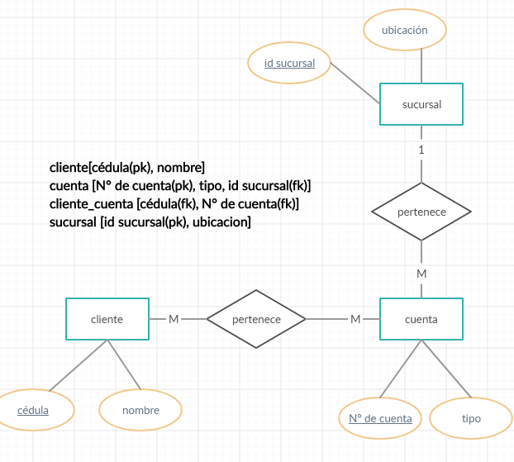

Problema 2 de práctica 2

El gobierno de Panamá desea llevar el control del lugar donde residen sus ciudadanos. El país está formado por provincias y estas a su vez están conformadas por diversos distritos. Las personas se ubican en un distrito. El análisis ha revelado que cada persona solo debe habitar en una vivienda y residir en un distrito, pero puede ser propietario de más de una vivienda. Determine las entidades involucradas, las relaciones, los atributos y las llaves de cada entidad.

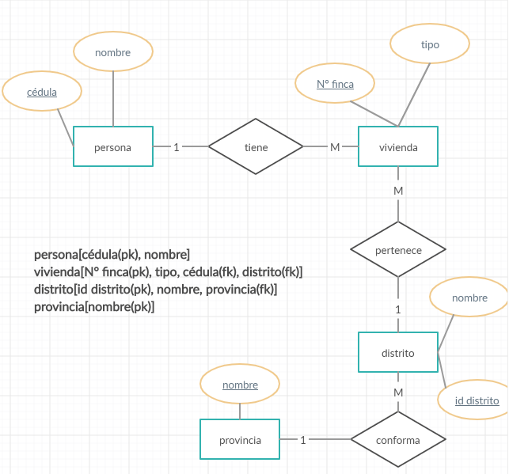

Problema 3 de práctica 2

El hospital Santo Tomás le ha solicitado al departamento de informática que realice un análisis que le permita brindar soporte a los doctores y pacientes que trabajan y se atienden en dicha institución a fin de llevar control sobre las citas y atención de estos.

Un paciente puede atenderse con varios médicos, pero en fechas diferentes, por lo que es importante el registro de las fechas de atención.

Los médicos se clasifican en diversas ramas de especialidad (Medico general, pediatra, ortopeda, otorrinolaringólogo, cardiólogo etc). Cada médico tiene un número de registro que es único (el que aparece en su sello).

Los médicos son visitados por uno o más visitadores médicos, quienes frecuentemente muestran las bondades de sus productos (medicamentos) a los doctores para que estos puedan conocerlos y recetarlos posteriormente. Es importante coordinar la visita de estos visitadores a los médicos para que no choquen con el horario de atención de pacientes.

Para cada paciente se desea tener información general (cédula, nombre, fecha de nacimiento, dirección. etc.) así como también el registro de los exámenes de laboratorios y resultados de estos.

Determine las entidades involucradas, las relaciones, los atributos y las llaves de cada entidad.

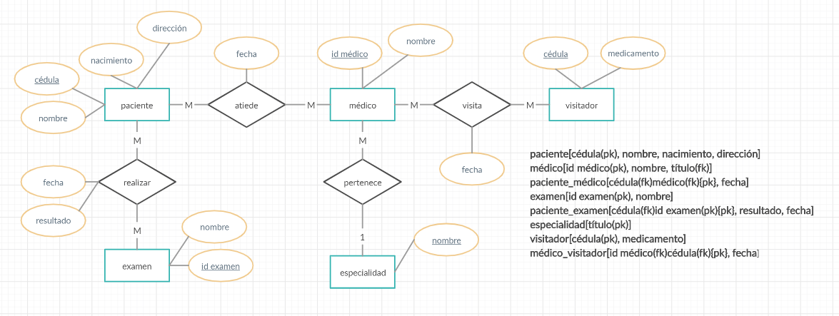

Problema 4 de práctica 2

La Liga Panameña de Fútbol ( LPF) está construyendo una base de datos para llevar el registro de los equipos y los juegos realizados. Cada equipo tiene muchos jugadores pero no todos participan en un juego dado. Durante la liga los equipos tienen la oportunidad de realizar varios juegos con los equipos inscritos. Es importante registrar los jugadores que participan en cada juego por parte de cada equipo, de las posiciones que ocuparon en el juego (portero, delantero etc) y el resultado del juego. Modele un diseño de BD que permita el registro de todo lo antes señalado. Determine las entidades involucradas, las relaciones, los atributos y las llaves de cada entidad.

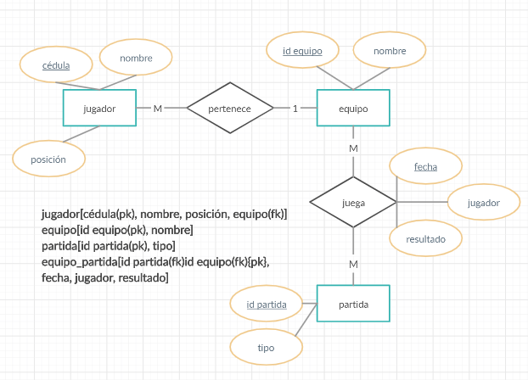

Problema 5 de práctica 2

Una tienda de la localidad (tipo Discovery o Machetazo) que maneja múltiples departamentos (ropa, comida, construcción, ferretería, plomería etc), cuenta con cierto número de empleados. Como son tantos departamentos, los empleados son asignados a trabajar en varios departamentos a la vez, por ejemplo, un empleado de ferretería puede estar a cargo también del departamento de plomería. Las asignaciones de trabajo en los departamentos se hacen por semana por lo que es sumamente importante llevar el registro de en qué fecha trabaja cada empleado en cual o cuales departamentos. Cada empleado tiene un jefe o superior que en realidad es otro empleado de la empresa. Es importante registrar quien supervisa o dirige a cada empleado.

Para un fácil registro, dentro de la tienda, a cada departamento se le ha asignado un código y un nombre. Nos interesa almacenar la cédula, el nombre, fecha de nacimiento, salario y fecha de contratación de los empleados.}

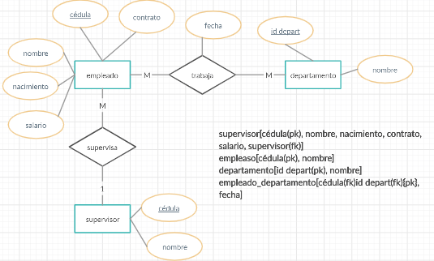

Problema 6 de práctica 2

El supermercado REY, ha decidido informatizar toda su gestión. La información que se desea almacenar es la siguiente:

El supermercado tiene un conjunto de proveedores, de los cuales se desea almacenar su nombre, dirección y teléfonos. Cada proveedor suple al supermercado uno o varios artículos, y es posible que un mismo artículo sea servido por más de un proveedor (por ejemplo leche tetrapack vendemos Borden, Estrella Azul, Nevada y otras . Por cada artículo el supermercado registra, el número de artículo (que es único y viene en el código de barra del artículo), el nombre, el precio al que se vende al público, y el precio al que lo sirve cada proveedor (es decir a cuanto lo compra el super).

Para la comodidad de nuestros clientes, el supermercado está organizado en distintos departamentos, y cada artículo está exhibido (ubicado) en un único departamento.

El supermercado ha asignado en cada departamento un personal para atender las necesidades del mismo. Muchos departamentos requieren de varias personas que apoyen (por ejemplo carnes, embutidos), en tanto que otros departamentos se apoyan con una sola persona. Nuestros empleados siempre trabajan en el mismo departamento. De los estos necesitamos registrar la siguiente información: nombre, dirección y teléfono celular y su salario.

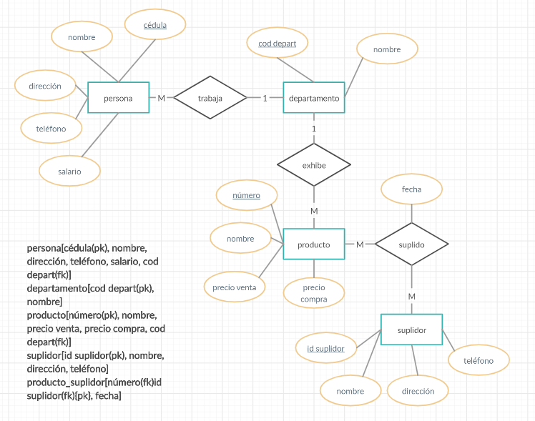

Problema 7 de práctica 2

Modifiquemos el problema 6 suponiendo que el supermercado es PriceSmart Panamá y que ahora “SI NECESITAMOS TENER ALMACENADOS” los datos de todos nuestros clientes, ya que estos deben ser socios para poder comprar nuestros artículos. Adicionalmente, se requiere llevar el control de las fechas en las que el socio compra y el monto de dicha compra. Es importante para cada socio registrar la fecha en la que adquirió su membresía, pues las mismas tienen vigencia de un año.

La empresa ofrece a sus socios cuatro diferentes membresías: Dimond Member, Platinum Member, Business Member y Business Platinium; cada uno con costos y beneficios diferentes.

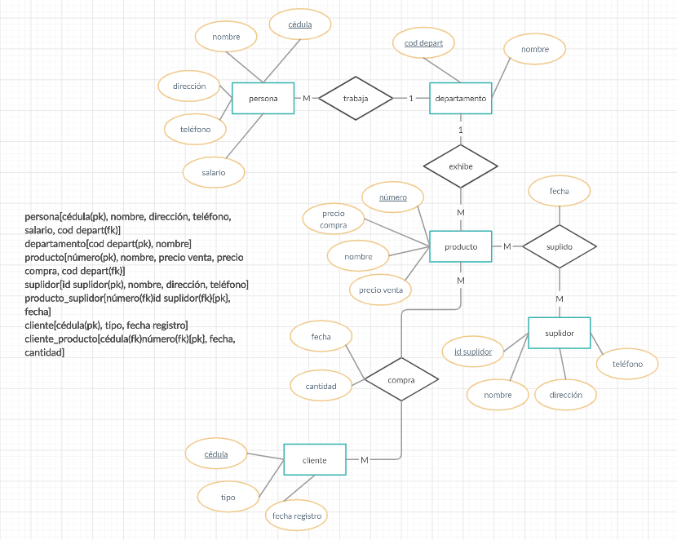

Problema 8 de práctica 2

La empresa Coca Cola S.A. cuenta con una flota de camiones de reparto de mercancía (productos). Los operadores de dichos vehículos son vendedores de la empresa (vendedores ambulantes) que van de tienda en tienda vendiendo lo que en el momento se le pida. A cada vendedor se le asigna un camión cargado de productos. y cada camión solo se asigna a un vendedor.

Para la empresa es importante llevar el control de que camión se asigna a cada vendedor y de la cantidad de cada uno de los productos que el camión lleva al momento de su salida.

Cada camión tiene un número asignado que es único, pero también se registra la placa, la marca y el año de compra.

Los productos que vendemos son diversos (sodas, jugos, agua) pero cada uno tiene un código que lo distingue de otro producto según su sabor, por ejemplo entre las sodas la coca cola tiene un código diferente al de la soda roja, como también un precio diferente. Es importante llevar el control de los diferentes productos, el nombre del producto, la cantidad en existencia del producto.

De los vendedores necesitamos conocer su cédula, nombre, salario, fecha de nacimiento y la fecha de expiración de su licencia de conducir.

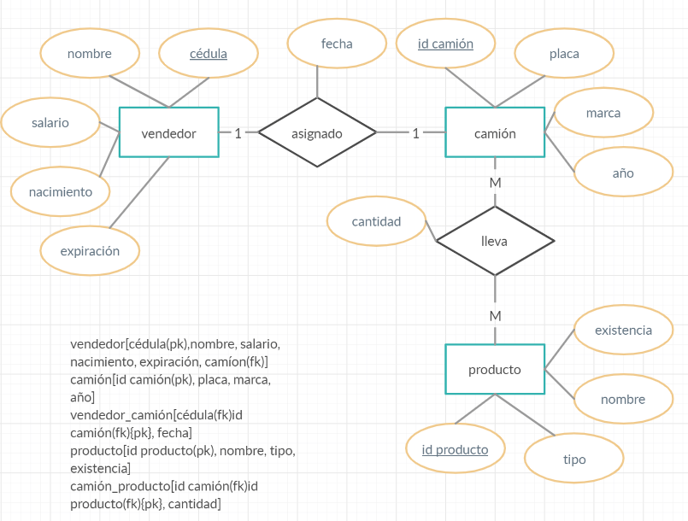

Problema 1 de práctica 3

El Ministerio de Vivienda es una organización no lucrativa que se dedica al desarrollo y mejoramiento de viviendas de bajo costo. El MIVI opera actualmente en un proyecto especial en el Distrito de Panamá que busca llevar el control detallado de la ubicación de las viviendas de bajo costo en alquiler y de quienes ocupan estas viviendas.

El proyecto contendrá los datos sobre la ubicación, disponibilidad y condiciones de alojamiento de bajo costo en 11 zonas diferentes del distrito de Panamá, dentro de las cuales se detectaron cerca de 150 edificios que proporcionan alojamiento de bajo costo. En promedio, cada edificio tiene 25 apartamentos u otras unidades.

Para cada zona necesitamos registrar los límites geográficos, ingresos medios de la población, los servidores públicos principales (alcalde, representantes, jueces de paz), negocios principales ubicados en la zona y la cantidad de habitantes en la zona. También se desea tener registrado los datos sobre criminalidad en la zona (cantidad de robos, asaltos, hurtos, violencia familiar etc, cada uno en detalle)

Para cada edificio, el MIVI almacena el nombre del edificio, dirección, cantidad de apartamentos, nombre del (de los) propietario (s) y la disponibilidad de instalaciones para personas discapacitadas.

El MIVI cuenta actualmente con una lista de cada una de las unidades dentro de cada edificio (apartamentos), con detalles del tamaño (mts2), cantidad de recámaras, cantidad de baños, detalles de si cuenta o no con mobiliario en la cocina.

El MIVI pretende conservar datos relacionados con la tasa de ocupación promedio de para cada apartamento, y no sólo le interesa saber quienes viven actualmente en el apartamento, sino que le interesa llevar el histórico de ocupación de cada uno de los apartamentos.

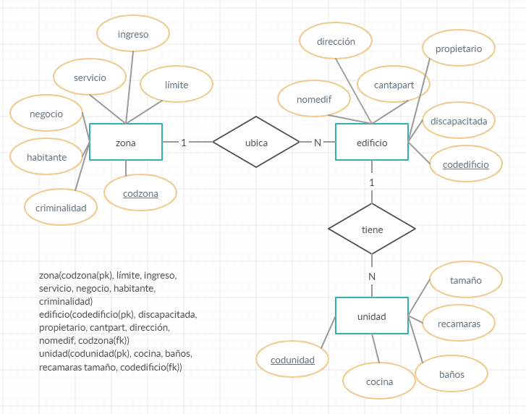

Problema 2 de práctica 3

La Empresa de alquileres de auto RENT A CAR tiene varias agencias ubicadas en diversas partes del país. Para alquilar un auto, nuestros clientes pueden aproximarse directamente a cualquiera de nuestras agencias o hacer una llamada telefónica y suministrar los datos del vehículo que necesitan y del tiempo que desea tenerlo. Nuestro personal busca según las especificaciones suministradas los autos disponibles y asigna al cliente un auto. En este momento se registra la cédula o pasaporte del cliente, el nombre y los otros datos de interés personal. Se le asigna un vehículo y se separa por el tiempo que el cliente ha especificado.

El cliente puede retirar y entregar el vehículo en cualquiera de nuestras agencias. Por ejemplo, puedo retirar en la agencia del Aeropuerto de Tocumen y entregar al finalizar el alquiler en nuestra agencia de Chiriquí.

Para llevar un control eficiente de nuestra flota, se le pide al cliente especificar donde retirará el vehículo y donde lo entregará al final de la reserva.

La empresa lleva un control detallado de los vehículos, por lo que tanto al momento de entregar un vehículo, como al recibirlo de vuelta, nuestro personal revisa las condiciones del auto. Es importante para la empresa que quede registrado que colaborador hizo la entrega y cual hace el recibimiento del auto.

Generalmente tenemos clientes particulares que alquilan un auto a la vez, sin embargo en ocasiones un solo cliente puede hacer reserva de varios vehículos. Esto frecuentemente ocurre cuando las empresas o instituciones requieren varios autos. Todo alquiler genera un pago, mismo que debe ser registrado en nuestro sistema.

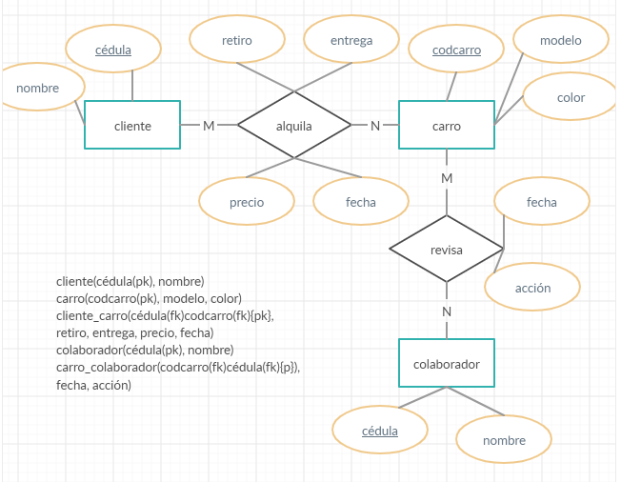

Problema 3 de práctica 3

“Capacitate” es una empresa dedicada a la venta de planes de capacitación empresarial. Ofrecemos nuestros servicios a Empresas, que nos envían su personal a fin de que nosotros le brindemos la capacitación necesaria a los nuevos empleados o la actualización en nuevas herramientas o procesos a los empleados viejos. Esto permite a las empresas que nos contratan, no tener que preocuparse de la capacitación de su personal, ya que nosotros se los entregamos listos para trabajar.

Los cursos se ofertan en diferentes horarios y con diferentes profesores, para garantizar que los empleados de nuestros clientes puedan tomarlos sin problemas. Por ejemplo, “Introducción a las Bases de Datos” puede realizarse del 15 al 23 de Junio con la Profesora Vergara, o del 14 al 24 de julio con el profesora Herrera ó del 1 al 10 de Abril con el profesor Lezcano.

Es importante contar con una robusta base de datos que nos permita registrar todos los detalles de los profesores, los cursos ofrecidos, los estudiantes que toman cada curso en qué fecha y con qué profesor, así como también a que empresa pertenece cada estudiante del curso, puesto que es ésta la que hará efectivo el pago de la capacitación.

Es importante señalar que hay cursos que son pre-requisitos de otros, por lo que se debe llevar registro de que cursos va tomando cada persona, pues no podrá por ejemplo tomar un curso de BD2, sin haber dado la parte inicial.

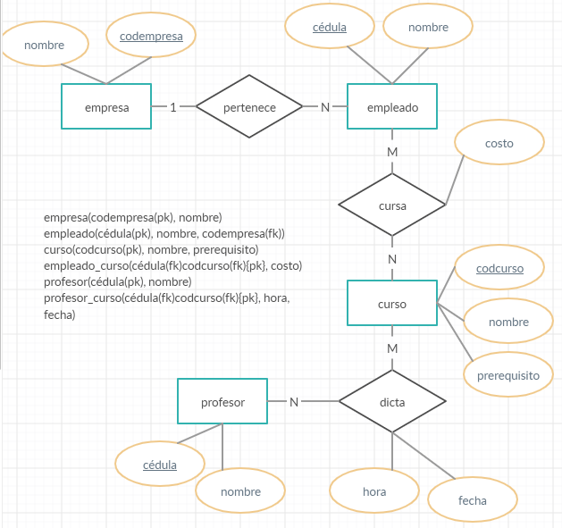

Problema 1 de práctica de internet

A partir del siguiente enunciado se desea realiza el modelo entidad-relación. “Una empresa vende productos a varios clientes. Se necesita conocer los datos personales de los clientes (nombre, apellidos, dni, dirección y fecha de nacimiento). Cada producto tiene un nombre y un código, así como un precio unitario. Un cliente puede comprar varios productos a la empresa, y un mismo producto puede ser comprado por varios clientes. Los productos son suministrados por diferentes proveedores. Se debe tener en cuenta que un producto sólo puede ser suministrado por un proveedor, y que un proveedor puede suministrar diferentes productos. De cada proveedor se desea conocer el NIF, nombre y dirección”.

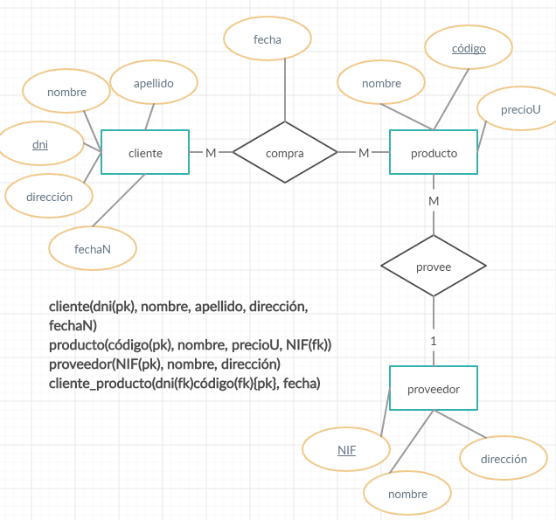

Problema 2 de práctica de internet

A partir del siguiente enunciado se desea realizar el modelo entidad-relación. “Se desea informatizar la gestión de una empresa de transportes que reparte paquetes por toda España. Los encargados de llevar los paquetes son los camioneros, de los que se quiere guardar el dni, nombre, teléfono, dirección, salario y población en la que vive. De los paquetes transportados interesa conocer el código de paquete, descripción, destinatario y dirección del destinatario. Un camionero distribuye muchos paquetes, y un paquete sólo puede ser distribuido por un camionero. De las provincias a las que llegan los paquetes interesa guardar el código de provincia y el nombre. Un paquete sólo puede llegar a una provincia. Sin embargo, a una provincia pueden llegar varios paquetes. De los camiones que llevan los camioneros, interesa conocer la matrícula, modelo, tipo y potencia. Un camionero puede conducir diferentes camiones en fechas diferentes, y un camión puede ser conducido por varios camioneros”.

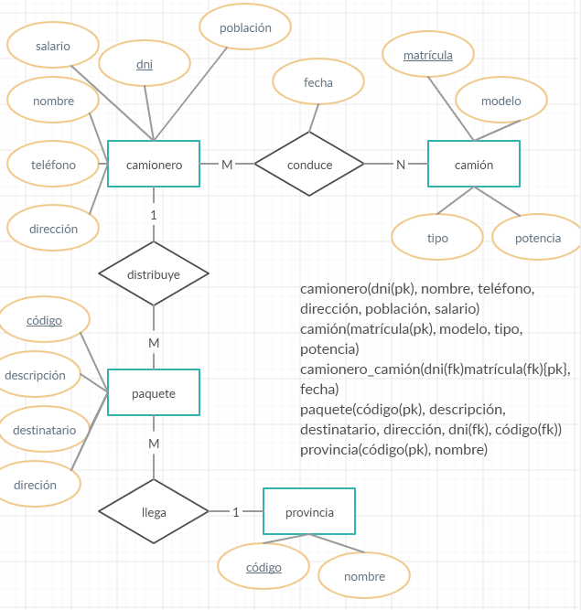

Problema 3 de práctica de internet

A partir del siguiente enunciado diseñar el modelo entidad-relación. “Se desea diseñar la base de datos de un Instituto. En la base de datos se desea guardar los datos de los profesores del Instituto (DNI, nombre, dirección y teléfono). Los profesores imparten módulos, y cada módulo tiene un código y un nombre. Cada alumno está matriculado en uno o varios módulos. De cada alumno se desea guardar el nº de expediente, nombre, apellidos y fecha de nacimiento. Los profesores pueden impartir varios módulos, pero un módulo sólo puede ser impartido por un profesor. Cada curso tiene un grupo de alumnos, uno de los cuales es el delegado del grupo”.

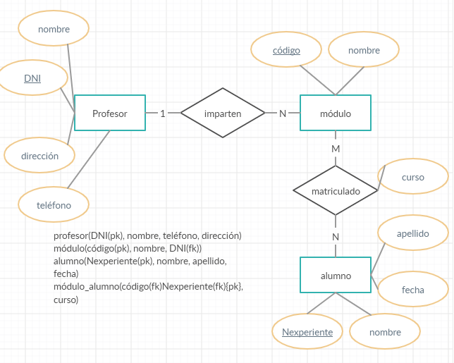

Problema 4 de práctica de internet

A partir del siguiente supuesto diseñar el modelo entidad-relación: “Se desea diseñar una base de datos para almacenar y gestionar la información empleada por una empresa dedicada a la venta de automóviles, teniendo en cuenta los siguientes aspectos: La empresa dispone de una serie de coches para su venta. Se necesita conocer la matrícula, marca y modelo, el color y el precio de venta de cada coche. Los datos que interesa conocer de cada cliente son el NIF, nombre, dirección, ciudad y número de teléfono: además, los clientes se diferencian por un código interno de la empresa que se incrementa automáticamente cuando un cliente se da de alta en ella. Un cliente puede comprar tantos coches como desee a la empresa. Un coche determinado solo puede ser comprado por un único cliente. El concesionario también se encarga de llevar a cabo las revisiones que se realizan a cada coche. Cada revisión tiene asociado un código que se incrementa automáticamente por cada revisión que se haga. De cada revisión se desea saber si se ha hecho cambio de ﬁltro, si se ha hecho cambio de aceite, si se ha hecho cambio de frenos u otros. Los coches pueden pasar varias revisiones en el concesionario”.

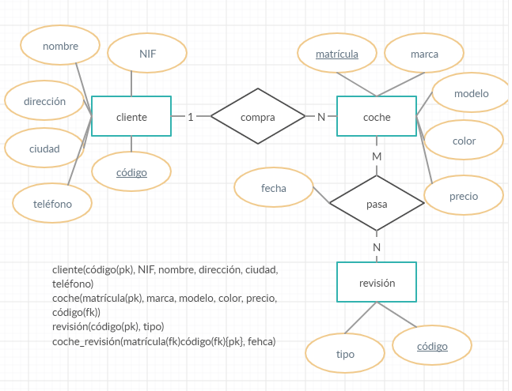

Problema 5 de práctica de internet

A partir del siguiente supuesto diseñar el modelo entidad-relación: “La clínica “SAN PATRÁS” necesita llevar un control informatizado de su gestión de pacientes y médicos. De cada paciente se desea guardar el código, nombre, apellidos, dirección, población, provincia, código postal, teléfono y fecha de nacimiento. De cada médico se desea guardar el código, nombre, apellidos, teléfono y especialidad. Se desea llevar el control de cada uno de los ingresos que el paciente hace en el hospital. Cada ingreso que realiza el paciente queda registrado en la base de datos. De cada ingreso se guarda el código de ingreso (que se incrementará automáticamente cada vez que el paciente realice un ingreso), el número de habitación y cama en la que el paciente realiza el ingreso y la fecha de ingreso. Un médico puede atender varios ingresos, pero el ingreso de un paciente solo puede ser atendido por un único médico. Un paciente puede realizar varios ingresos en el hospital”.

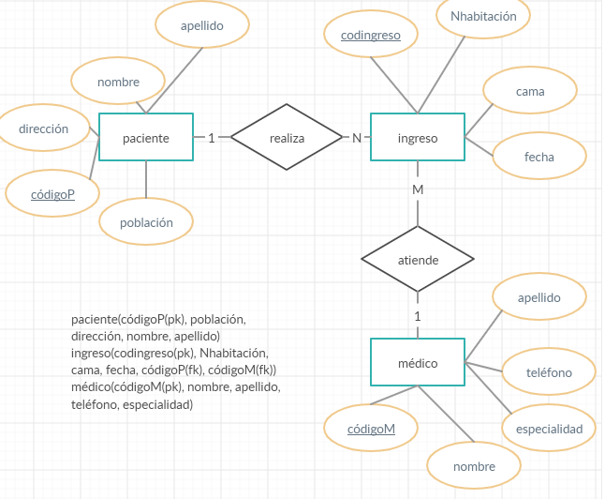

Problema 6 de práctica de internet

Se desea informatizar la gestión de una tienda informática. La tienda dispone de una serie de productos que se pueden vender a los clientes. “De cada producto informático se desea guardar el código, descripción, precio y número de existencias. De cada cliente se desea guardar el código, nombre, apellidos, dirección y número de teléfono. Un cliente puede comprar varios productos en la tienda y un mismo producto puede ser comprado por varios clientes. Cada vez que se compre un artículo quedará registrada la compra en la base de datos junto con la fecha en la que se ha comprado el artículo. La tienda tiene contactos con varios proveedores que son los que suministran los productos. Un mismo producto puede ser suministrado por varios proveedores. De cada proveedor se desea guardar el código, nombre, apellidos, dirección, provincia y número de teléfono”.

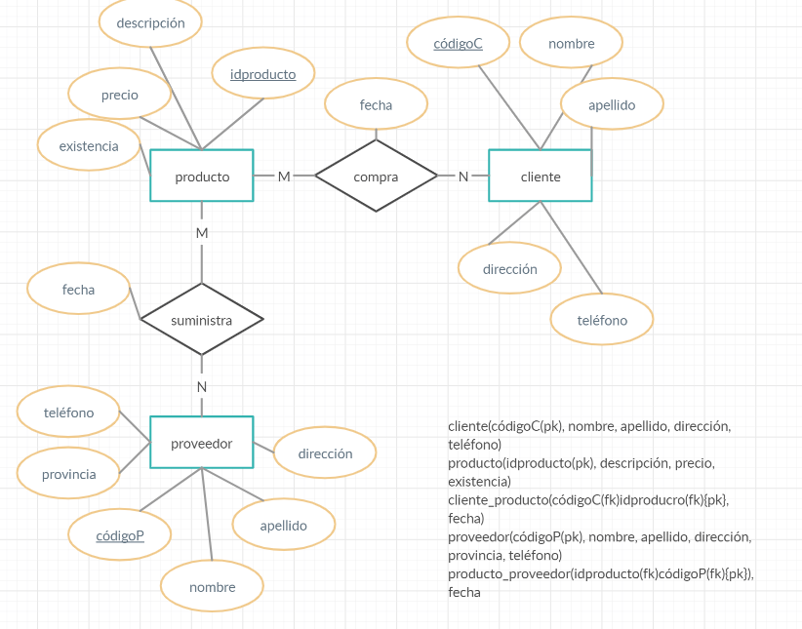

Problema 13 de práctica de internet

Considera la siguiente relación PERSONA-TIENE HIJOS-PERSONA. Una persona puede tener muchos hijos/as o ninguno. Una persona siempre es hijo/a de otra persona. Los atributos de la persona son dni, nombre, dirección y teléfono. Transformarlo al modelo relacional.

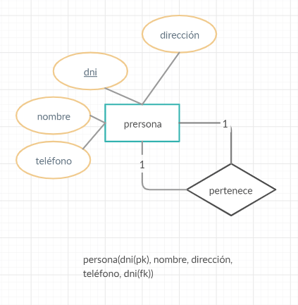

Problema 14 de práctica de internet

A partir del siguiente enunciado, diseñar el modelo entidad-relación. “En la biblioteca del centro se manejan ﬁchas de autores y libros. En la ﬁcha de cada autor se tiene el código de autor y el nombre. De cada libro se guarda el código, título, ISBN, editorial y número de página. Un autor puede escribir varios libros, y un libro puede ser escrito por varios autores. Un libro está formado por ejemplares. Cada ejemplar tiene un código y una localización. Un libro tiene muchos ejemplares y un ejemplar pertenece sólo a un libro. Los usuarios de la biblioteca del centro también disponen de ﬁcha en la biblioteca y sacan ejemplares de ella. De cada usuario se guarda el código, nombre, dirección y teléfono. Los ejemplares son prestados a los usuarios. Un usuario puede tomar prestados varios ejemplares, y un ejemplar puede ser prestado a varios usuarios. De cada préstamo interesa guardar la fecha de préstamo y la fecha de devolución”. Pasar el modelo entidad-relación resultante al modelo relacional. Diseñar las tablas en Access, realizar las relaciones oportunas entre tablas e insertar cinco registros en cada una de las tablas.

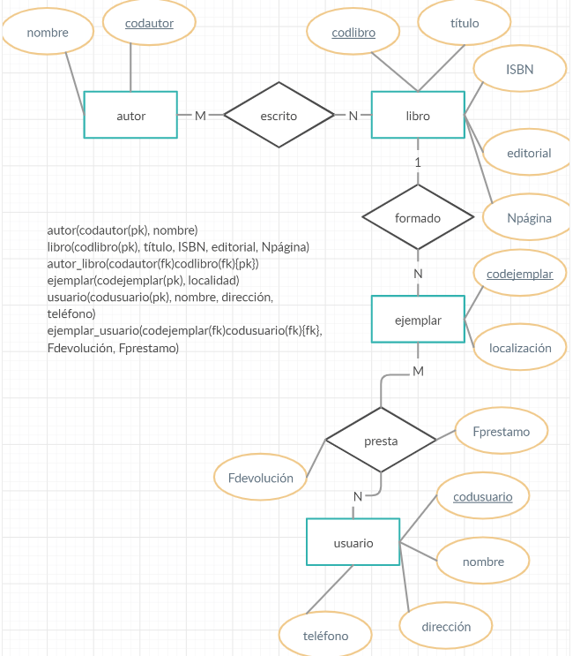

Problema 15 de práctica de internet

A partir del siguiente supuesto realizar el modelo entidad-relación y pasarlo a modelo relacional. “A un concesionario de coches llegan clientes para comprar automóviles. De cada coche interesa saber la matrícula, modelo, marca y color. Un cliente puede comprar varios coches en el concesionario. Cuando un cliente compra un coche, se le hace una ﬁcha en el concesionario con la siguiente información: dni, nombre, apellidos, dirección y teléfono. Los coches que el concesionario vende pueden ser nuevos o usados (de segunda mano). De los coches nuevos interesa saber el número de unidades que hay en el concesionario. De los coches viejos interesa el número de kilómetros que lleva recorridos. El concesionario también dispone de un taller en el que los mecánicos reparan los coches que llevan los clientes. Un mecánico repara varios coches a lo largo del día, y un coche puede ser reparado por varios mecánicos. Los mecánicos tienen un dni, nombre, apellidos, fecha de contratación y salario. Se desea guardar también la fecha en la que se repara cada vehículo y el número de horas que se tardado en arreglar cada automóvil”. Pasar el modelo entidad-relación resultante al modelo relacional. Diseñar las tablas en Access, realizar las relaciones oportunas entre tablas e insertar cinco registros en cada una de las tablas.

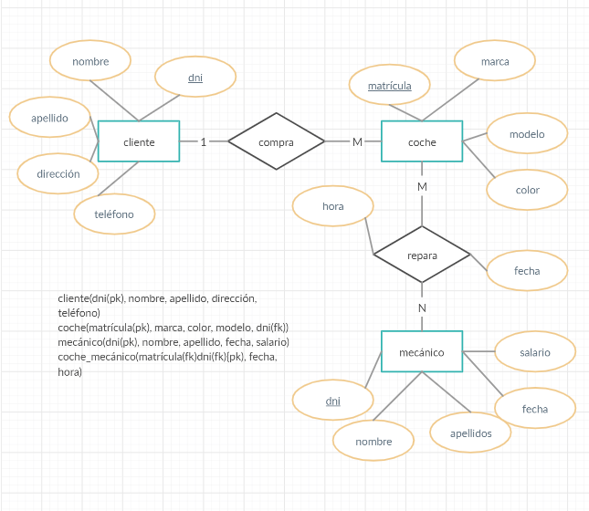

Problema 16 de práctica de internet

La liga de fútbol profesional, presidida por Don Ángel María Villar, ha decidido informatizar sus instalaciones creando una base de datos para guardar la información de los partidos que se juegan en la liga. Se desea guardar en primer lugar los datos de los jugadores. De cada jugador se quiere guardar el nombre, fecha de nacimiento y posición en la que juega (portero, defensa, centrocampista...). Cada jugador tiene un código de jugador que lo identiﬁca de manera única. De cada uno de los equipos de la liga es necesario registrar el nombre del equipo, nombre del estadio en el que juega, el aforo que tiene, el año de fundación del equipo y la ciudad de la que es el equipo. Cada equipo también tiene un código que lo identiﬁca de manera única. Un jugador solo puede pertenecer a un único equipo. De cada partido que los equipos de la liga juegan hay que registrar la fecha en la que se juega el partido, los goles que ha metido el equipo de casa y los goles que ha metido el equipo de fuera. Cada partido tendrá un código numérico para identiﬁcar el partido. También se quiere llevar un recuento de los goles que hay en cada partido. Se quiere almacenar el minuto en el que se realizar el gol y la descripción del gol. Un partido tiene varios goles y un jugador puede meter varios goles en un partido. Por último se quiere almacenar, en la base de datos, los datos de los presidentes de los equipos de fútbol (dni, nombre, apellidos, fecha de nacimiento, equipo del que es presidente y año en el que fue elegido presidente). Un equipo de fútbol tan sólo puede tener un presidente, y una persona sólo puede ser presidente de un equipo de la liga. Pasar el modelo entidad-relación resultante al modelo relacional. Diseñar las tablas en Access, realizar las relaciones oportunas entre tablas e insertar cinco registros en cada una de las tablas.

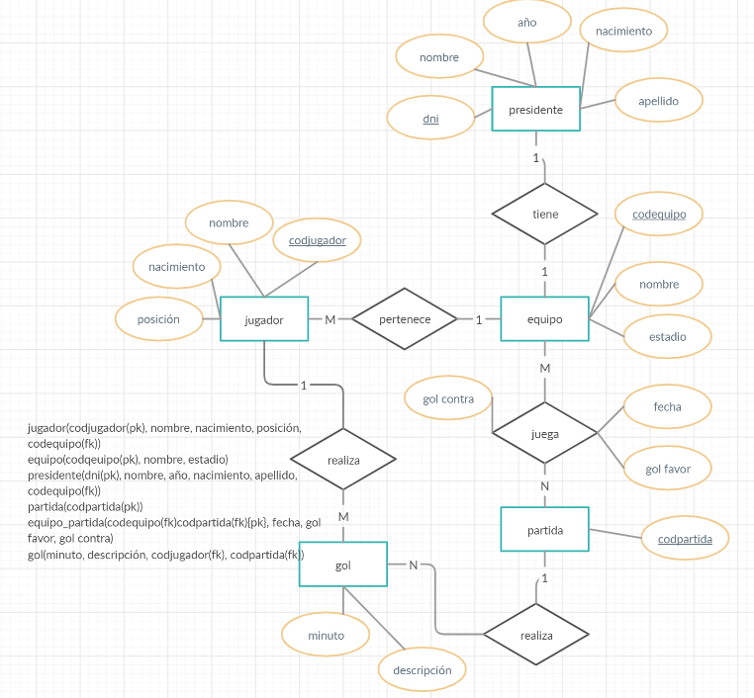

Problema 17 de práctica de internet

A partir del siguiente supuesto diseñar el modelo entidad-relación. “Se desea informatizar la gestión de un centro de enseñanza para llevar el control de los alumnos matriculados y los profesores que imparten clases en ese centro. De cada profesor y cada alumno se desea recoger el nombre, apellidos, dirección, población, dni, fecha de nacimiento, código postal y teléfono. Los alumnos se matriculan en una o más asignaturas, y de ellas se desea almacenar el código de asignatura, nombre y número de horas que se imparten a la semana. Un profesor del centro puede impartir varias asignaturas, pero una asignatura sólo es impartida por un único profesor. De cada una de las asignaturas se desea almacenar también la nota que saca el alumno y las incidencias que puedan darse con él. Además, se desea llevar un control de los cursos que se imparten en el centro de enseñanza. De cada curso se guardará el código y el nombre. En un curso se imparten varias asignaturas, y una asignatura sólo puede ser impartida en un único curso. Las asignaturas se imparten en diferentes aulas del centro. De cada aula se quiere almacenar el código, piso del centro en el que se encuentra y número de pupitres de que dispone. Una asignatura se puede dar en diferentes aulas, y en un aula se pueden impartir varias asignaturas. Se desea llevar un registro de las asignaturas que se imparten en cada aula. Para ello se anotará el mes, día y hora en el que se imparten cada una de las asignaturas en las distintas aulas. La dirección del centro también designa a varios profesores como tutores en cada uno de los cursos. Un profesor es tutor tan sólo de un curso. Un curso tiene un único tutor. Se habrá de tener en cuenta que puede que haya profesores que no sean tutores de ningún curso”. Una vez construido el modelo E-R pasarlo al modelo relacional. Diseñar las tablas en Access, hacer las relaciones oportunas e insertar 5 registros en cada una de las tablas.

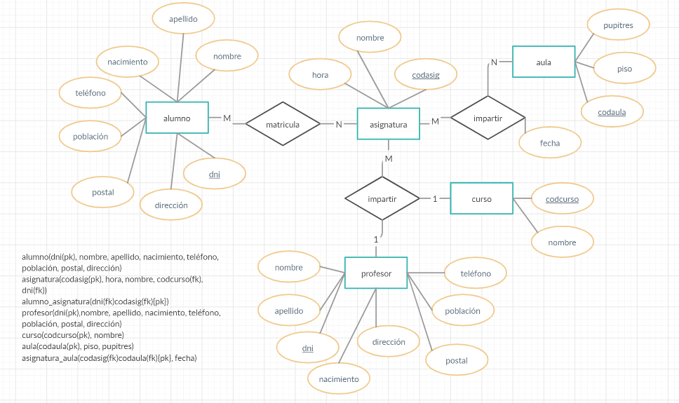

Problema 18 de práctica de internet

“Una empresa necesita organizar la siguiente información referente a su organización interna. La empresa está organizada en una serie de departamentos. Cada departamento tiene un código, nombre y presupuesto anual. Cada departamento está ubicado en un centro de trabajo. La información que se desea guardar del centro de trabajo es el código de centro, nombre, población y dirección del centro. La empresa tiene una serie de empleados. Cada empleado tiene un teléfono, fecha de alta en la empresa, NIF y nombre. De cada empleado también interesa saber el número de hijos que tiene y el salario de cada empleado. A esta empresa también le interesa tener guardada información sobre los hijos de los empleados. Cada hijo de un empleado tendrá un código, nombre y fecha de nacimiento. Se desea mantener también información sobre las habilidades de los empleados (por ejemplo, mercadotecnia, trato con el cliente, fresador, operador de telefonía, etc…). Cada habilidad tendrá una descripción y un código”. Sobre este supuesto diseñar el modelo E/R y el modelo relacional teniendo en cuenta los siguientes aspectos. • Un empleado está asignado a un único departamento. Un departamento estará compuesto por uno o más empleados. • Cada departamento se ubica en un único centro de trabajo. Estos se componen de uno o más departamentos. • Un empleado puede tener varios hijos. • Un empleado puede tener varias habilidades, y una misma habilidad puede ser poseída por empleados diferentes. • Un centro de trabajo es dirigido por un empleado. Un mismo empleado puede dirigir centros de trabajo distintos. Realizar el diseño de la base de datos en Access e introducir cinco registros en cada una de las tablas.

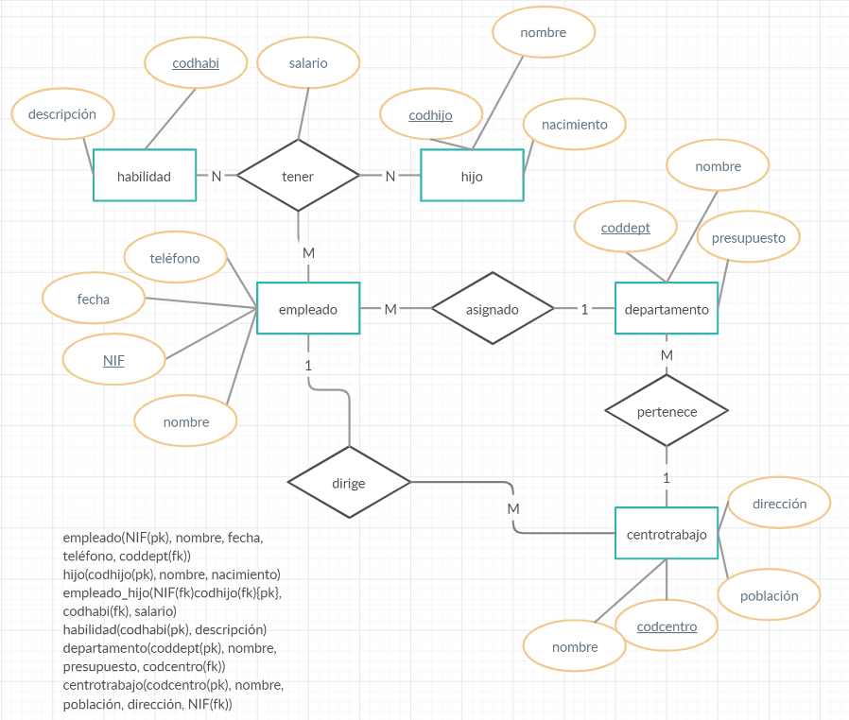

Problema 19 de práctica de internet

Se trata de realizar el diseño de la base de datos en el modelo E/R para una cadena de hoteles. “Cada hotel (del que interesa almacenar su nombre, dirección, teléfono, año de construcción, etc.) se encuentra clasiﬁcado obligatoriamente en una categoría (por ejemplo, tres estrellas) pudiendo bajar o aumentar de categoría. Cada categoría tiene asociada diversas informaciones, como, por ejemplo, el tipo de IVA que le corresponde y la descripción. Los hoteles tiene diferentes clases de habitaciones (suites, dobles, individuales, etc.), que se numeran de forma que se pueda identiﬁcar fácilmente la planta en la que se encuentran. Así pues, de cada habitación se desea guardar el código y el tipo de habitación. Los particulares pueden realizar reservas de las habitaciones de los hoteles. En la reserva de los particulares ﬁgurarán el nombre, la dirección y el teléfono. Las agencias de viaje también pueden realizar reservas de las habitaciones. En caso de que la reserva la realiza una agencia de viajes, se necesitarán los mismos datos que para los particulares, además del nombre de la persona para quien la agencia de viajes está realizando la reserva. En los dos casos anteriores también se debe almacenar el precio de la reserva, la fecha de inicio y la fecha de ﬁn de la reserva”.

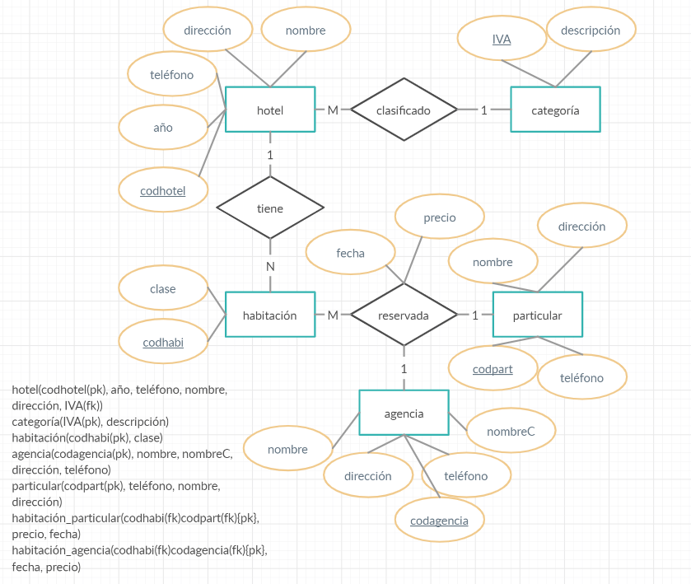

Problema 20 de práctica de internet

Imagina que una agencia de seguros de tu municipio te ha solicitado una base de datos mediante la cual llevar un control de los accidentes y las multas. Tras una serie de entrevistas, has tomado las siguientes notas: “Se desean registrar todas las personas que tienen un vehículo. Es necesario guardar los

EJERCICIOS MODELO ENTIDAD-RELACIÓN . PÁG. 9

datos personales de cada persona (nombre, apellidos, dirección, población, teléfono y DNI). De cada vehículo se desea almacenar la matrícula, la marca y el modelo. Una persona puede tener varios vehículos, y puede darse el caso de un vehículo pertenezca a varias personas a la vez. También se desea incorporar la información destinada a gestionar los accidentes del municipio. Cada accidente posee un número de referencia correlativo según orden de entrada a la base de datos. Se desea conocer la fecha, lugar y hora en que ha tenido lugar cada accidente. Se debe tener en cuenta que un accidente puede involucrar a varias personas y varios vehículos. Se desea llevar también un registro de las multas que se aplican. Cada multa tendrá asignado un número de referencia correlativo. Además, deberá registrarse la fecha, hora, lugar de infracción e importe de la misma. Una multa solo se aplicará a un conductor e involucra a un solo vehículo.” Realiza el modelo E-R y pásalo al modelo relacional. Diseña después las tablas en Access, realiza las relaciones oportunas entre ellas e inserta cinco registros en cada una de las tablas.

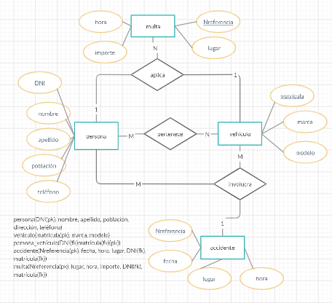

Problema 21 de práctica de internet

Una agencia de viajes desea informatizar toda la gestión de los viajeros que acuden a la agencia y los viajes que estos realizan. Tras ponernos en contacto con la agencia, ésta nos proporciona la siguiente información. “La agencia desea guardar la siguiente información de los viajeros: dni, nombre, dirección y teléfono. De cada uno de los viajes que maneja la agencia interesa guardar el código de viaje, número de plazas, fecha en la que se realiza el viaje y otros datos. Un viajero puede realizar tantos viajes como desee con la agencia. Un viaje determinado sólo puede ser cubierto por un viajero. Cada viaje realizado tiene un destino y un lugar de origen. De cada uno de ellos se quiere almacenar el código, nombre y otros datos que puedan ser de interés. Un viaje tiene un único lugar de destino y un único lugar de origen”. Realizar el modelo E-R y pasarlo al modelo de datos relacional. Diseñar las tablas en Access, realizar las oportunas relaciones entre tablas e introducir cinco registros en cada una de las tablas.

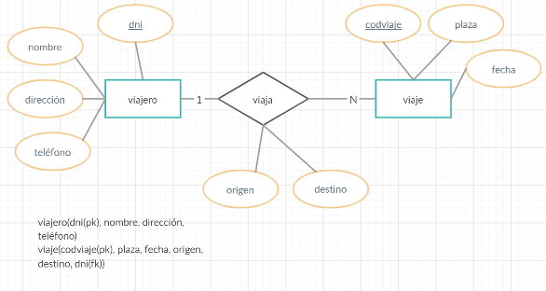

Problema 22 de práctica de internet

Una empresa desea diseñar una base de datos para almacenar en ella toda la información generada en cada uno de los proyectos que ésta realiza. “De cada uno de los proyectos realizados interesa almacenar el código, descripción, cuantía del proyecto, fecha de inicio y fecha de ﬁn. Los proyectos son realizados por clientes de los que se desea guardar el código, teléfono, domicilio y razón social. Un cliente puede realizar varios proyectos, pero un solo proyecto es realizado por un único cliente. En los proyectos participan colaboradores de los que se dispone la siguiente información: nif, nombre, domicilio, teléfono, banco y número de cuenta. Un colaborador puede participar en varios proyectos. Los proyectos son realizados por uno o más colaboradores. Los colaboradores de los proyectos reciben pagos. De los pagos realizados se quiere guardar el número de pago, concepto, cantidad y fecha de pago. También interesa almacenar los diferentes tipos de pagos que puede realizar la empresa. De cada uno de los tipos de pagos se desea guardar el código y descripción. Un tipo de pago puede pertenecer a varios pagos”.

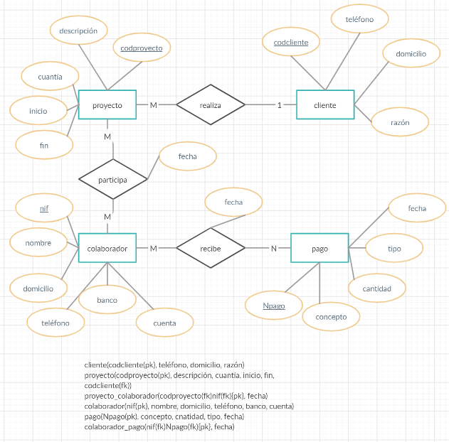

Problema 1 de práctica 4

El Ministerio de Defensa desea diseñar una Base de Datos para llevar un cierto control de los soldados que realizan el servicio militar. Los datos significativos a tener en cuenta son: • Un soldado se define por su código de soldado (único), su nombre y apellidos, y su graduación. • Existen varios cuarteles, cada uno se define por su código de cuartel, nombre y ubicación. • Hay que tener en cuenta que existen diferentes Cuerpos del Ejército (Infantería, Artillería, Armada, ....), y cada uno se define por un código de Cuerpo y denominación. • Los soldados están agrupados en compañías, siendo significativa para cada una de éstas, el número de compañía y la actividad principal que realiza. • Se desea controlar los servicios que realizan los soldados (guardias, imaginarias, cuarteleros, ...), y se definen por el código de servicio y descripción. Consideraciones de diseño: • Un soldado pertenece a un único cuerpo y a una única compañía, durante todo el servicio militar. A una compañía pueden pertenecer soldados de diferentes cuerpos, no habiendo relación directa entre compañías y cuerpos. • Los soldados de una misma compañía pueden estar destinados en diferentes cuarteles, es decir, una compañía puede estar ubicada en varios cuarteles, y en un cuartel puede haber varias compañías. Eso si, un soldado sólo esta en un cuartel. • Un soldado realiza varios servicios a lo largo de la mili. Un mismo servicio puede ser realizado por más de un soldado (con independencia de la compañía), siendo significativa la fecha de realización.

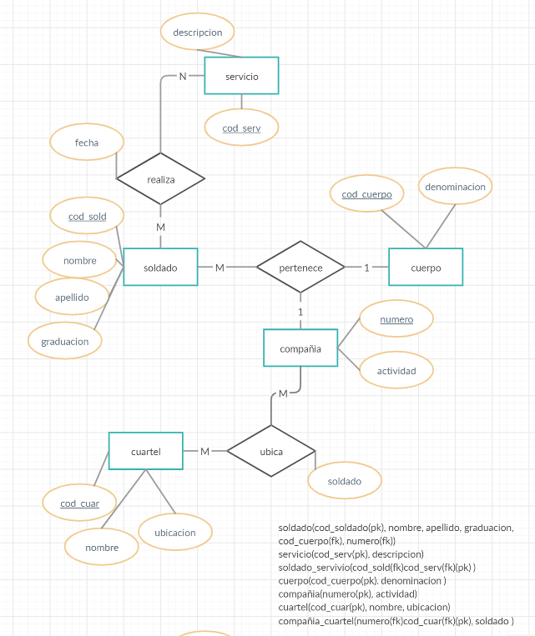

Problema 2 de práctica 4

Una Escuela de Informática quiere generar un sistema para tener controlado en una base de datos todo lo referente a los Trabajos Fin de Carrera: alumnos que los realizan, profesores que los dirigen, temas de los que tratan y tribunales que los corrigen. Por tanto, es de interés: • Que los alumnos se definan por su número de matrícula, DNI y nombre. Un alumno realiza, evidentemente, sólo un T.F.C. • Que los T.F.C. se definen por su tema, por un número de orden y por la fecha de comienzo. Un T.F.C. determinado, no puede ser realizado por varios alumnos. • Que un profesor se define por su DNI, nombre y domicilio; y puesto que los T.F.C. son del área en el que trabaja, NO interesa conocer el T.F.C. que dirige sino a qué alumno se lo dirige. • Que un Tribunal está formado por varios profesores y los profesores pueden formar parte de varios tribunales. Por otra parte, sí es de interés para el tribunal conocer qué alumno es el que se presenta, con qué T.F.C. y en qué fecha lo ha defendido. El tribunal se define por un número de tribunal, lugar de examen y por el número de componentes. • Al margen de esto, un alumno puede haber pertenecido a algún grupo de investigación del que haya surgido la idea del T.F.C. Dichos grupos se identifican por un número de grupo, su nombre y por su número de componentes. Un alumno no puede pertenecer a más de un grupo y no es de interés saber si el grupo tiene algo que ver o no con el T.F.C. del alumno; sí siendo de interés la fecha de incorporación a dicho grupo. • Por otra parte, un profesor, al margen de dirigir el T.F.C. de algunos alumnos, puede haber colaborado con otros en la realización de dicho T.F.C. pero siendo otro profesor el que lo dirige. En este caso, sólo es interesante conocer qué profesor ha ayudado a qué alumno (a un alumno le pueden ayudar varios profesores).

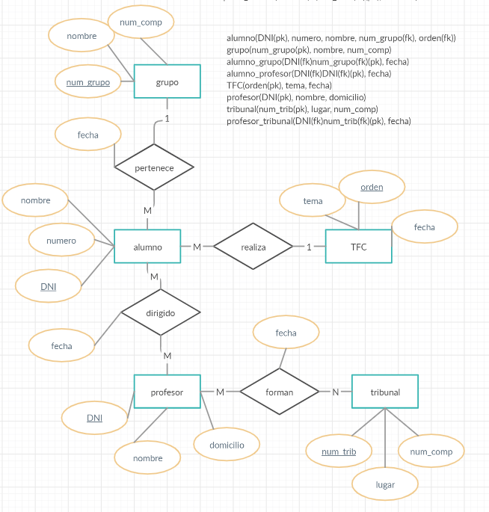

Problema 3 de práctica 4

Una cadena de agencias de viajes desea disponer de una Base de Datos que contemple información relativa al hospedaje y vuelos de los turistas que la contratan. Los datos a tener en cuenta son: • La cadena de agencias está compuesta por un conjunto de sucursales. Cada sucursal viene definida por el código de sucursal, dirección y teléfono. • La cadena tiene contratados una serie de hoteles de forma exclusiva. Cada hotel estará definido por el código de hotel, nombre, dirección, ciudad, teléfono y número de plazas disponibles. • De igual forma, la cadena tiene contratados una serie de vuelos regulares de forma exclusiva. Cada vuelo viene definido por el número de vuelo, fecha y hora, origen y destino, plazas totales y plazas de clase turista de las que dispone. • La información que se desea almacenar por cada turista es el código de turista, nombre y apellidos, dirección y teléfono. Por otra parte, hay que tener en cuenta la siguiente información: • A la cadena de agencias le interesa conocer que sucursal ha contratado el turista. • A la hora de viajar el turista puede elegir cualquiera de los vuelos que ofrece la cadena, y en que clase (turista o primera) desea viajar. • De igual manera, el turista se puede hospedar en cualquiera de los hoteles que ofrece la cadena, y elegir el régimen de hospedaje (media pensión o pensión completa). Siendo significativa la fecha de llegada y de partida.

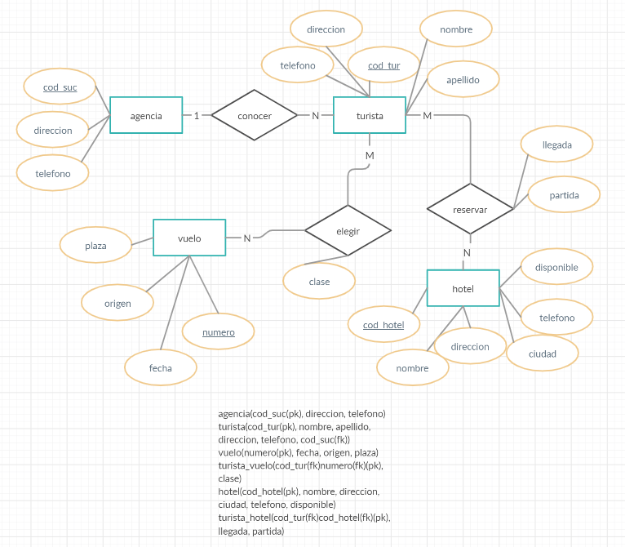

Problema 4 de práctica 4

Los profesores de la asignatura de Bases de Datos de una Escuela Universitaria deciden crear una base de datos que contenga la información de los resultados de las pruebas realizadas a los alumnos. Para realizar el diseño se sabe que: • Los alumnos están definidos por su n° de matrícula, nombre y el grupo al que asisten a clase. • Dichos alumnos realizan dos tipos de pruebas a lo largo del curso académico: 1.Exámenes escritos: cada alumno realiza varios a lo largo del curso, y se definen por el n° de examen, el n° de preguntas de que consta y la fecha de realización (la misma para todos los alumnos que realizan el mismo examen). Evidentemente, es importante almacenar la nota de cada alumno por examen. 2.Prácticas: se realiza un n° indeterminado de ellas durante el curso académico, algunas serán en grupo y otras individuales. Se definen por un código de práctica, título y el grado de dificultad. En este caso los alumnos pueden examinarse de cualquier práctica cuando lo deseen, debiéndose almacenar la fecha y nota obtenida. • En cuanto a los profesores, únicamente interesa conocer (además de sus datos personales: DNI y nombre), quien es el qué ha diseñado cada práctica, sabiendo que en el diseño de una práctica puede colaborar más de uno, y que un profesor puede diseñar más de una práctica. Interesa, además, la fecha en que ha sido diseñada cada práctica por el profesor correspondiente.

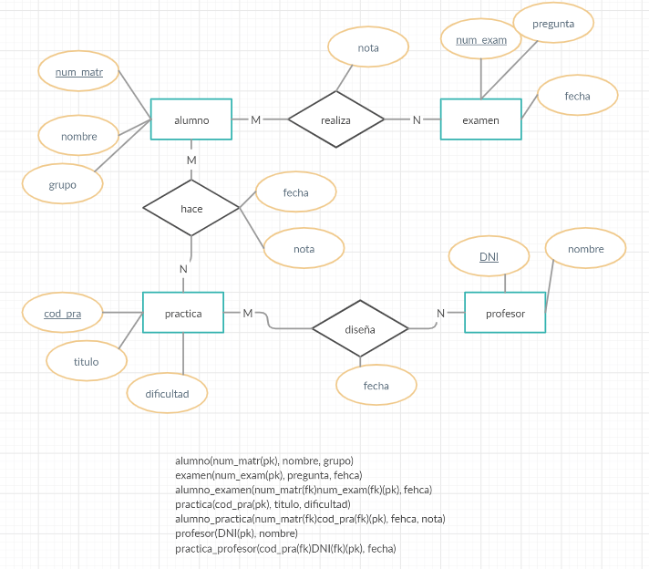

Problema 5 de práctica 4

Un concesionario de automóviles desea informatizar su gestión de ventas de vehículos. En particular, se quiere tener almacenada la información referente a los clientes que compran en el concesionario, los vehículos vendidos, así como los vendedores que realizan las distintas ventas. Para ello se tendrá en cuenta que: • El concesionario dispone de un catálogo de vehículos definidos por su marca, modelo, cilindrada y precio. • Cada uno de los modelos dispondrá de unas opciones adicionales (aire acondicionado, pintura metalizada, etc.). Las opciones vienen definidas por un nombre y una descripción. Hay que tener en cuenta que una opción puede ser común para varios modelos variando sólo el precio en cada caso. • En cuanto a los clientes, la información de interés es el nombre, DNI, dirección y teléfono, lo mismo que para los vendedores. • Los clientes pueden ceder su coche usado en el momento de comprar un vehículo nuevo. El coche usado vendrá definido por su marca, modelo, matrícula y precio de tasación. Es importante conocer la fecha en la que el cliente realiza esta cesión. • Se desea saber qué vendedor ha vendido qué modelo a qué cliente. También la fecha de la venta y la matricula del nuevo vehículo. Es importante así mismo saber las opciones que el cliente ha elegido para el modelo que compra.

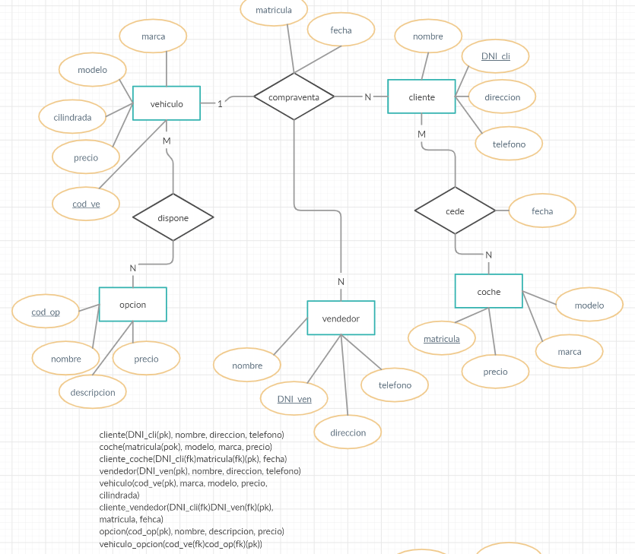

Problema 6 de práctica 4

Un holding de empresas desea tener una base de datos referente a las empresas que posee, sus vendedores, así como los asesores que trabajan en el holding. La información está organizada de la siguiente forma: • Los vendedores se organizan en una jerarquía de pirámide, es decir, cada vendedor puede captar otros vendedores para el holding, de manera que un vendedor tendrá a su cargo varios vendedores. Hay que tener en cuenta que un vendedor sólo podrá trabajar en una empresa y sólo podrá captar vendedores para la empresa en que trabaja; siendo importante almacenar la fecha en que se realiza la captación. Los datos de interés para los vendedores serán el código de vendedor, nombre y la dirección.

• Las empresas cubrirán diferentes áreas del mercado y un mismo área puede ser cubierta por varias empresas. Es interesante conocer el nombre del área y una descripción de ésta. Las empresas pueden estar actuando en varios países y en un país pueden estar desarrollando actividades varias empresas. Sin embargo, cada empresa tendrá su sede en un único país, siendo importante la ciudad donde se localiza la sede. Por cuestiones fiscales, una empresa puede tener su sede en un país en el que no esté desarrollando actividad alguna. Los datos de interés para las empresas son el nombre, la fecha de entrada en el holding, la facturación anual y el número de vendedores que posee.

• Los datos de interés de los países son: el nombre, el PIB, el número de habitantes y la capital.

• Los asesores entran en el holding para dar soporte en cada una de las áreas en las que actúa el holding. Un asesor puede cubrir varias áreas y un área puede ser cubierta por varios asesores. Un asesor puede asesorar a varias empresas y una empresa tener varios asesores. Es importante saber en qué fecha un asesor comienza a trabajar para una empresa en un área determinada. Los datos de interés de los asesores son el código de asesor, nombre, dirección y la titulación.

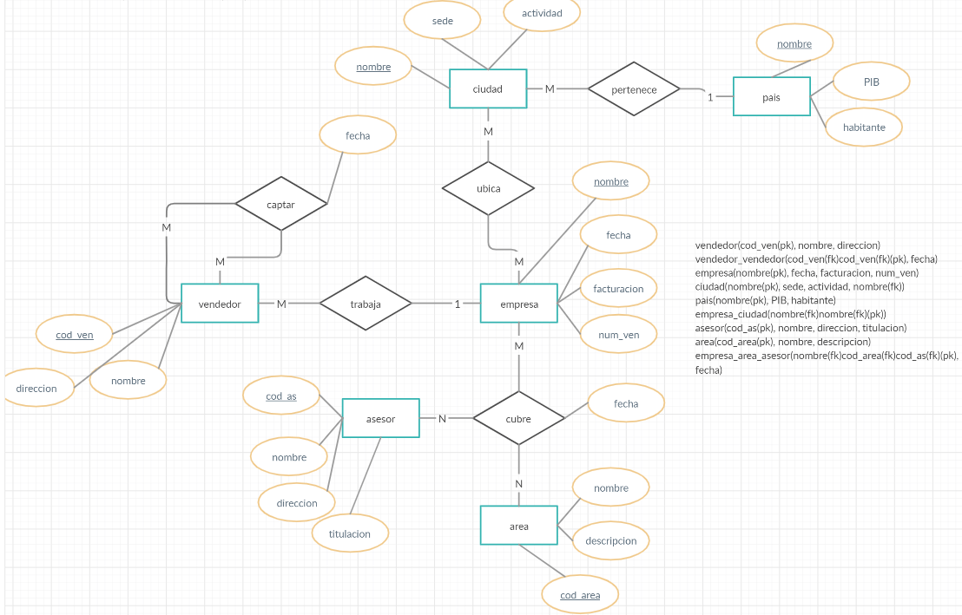

Problema 7 de práctica 4

Un club náutico desea tener informatizados los datos correspondientes a sus instalaciones, empleados, socios y embarcaciones que se encuentran en dicho club. El club esta organizado de la siguiente forma: • Los socios pertenecientes al club vienen definidos por su nombre, dirección, DNI, teléfono y fecha de ingreso en el club. • Las embarcaciones vienen definidas por: matricula, nombre, tipo y dimensiones. • Los amarres tienen como datos de interés el número de amarre, la lectura del contador de agua y luz, y si tienen o no servicios de mantenimiento contratados. • Por otro lado, hay que tener en cuenta que una embarcación pertenece a un socio aunque un socio puede tener varias embarcaciones. Una embarcación ocupará un amarre y un amarre está ocupado por una sola embarcación. Es importante la fecha en la que una embarcación en asignada a un amarre. • Los socios pueden ser propietarios de amarres, siendo importante la fecha de compra del amarre. Hay que tener en cuenta que un amarre pertenece a un solo socio y que NO HAY ninguna relación directa entre la fecha en la que se compra un amarre y en la que una embarcación se asigna a un amarre. • El club náutico está dividido en varias zonas definidas por una letra, el tipo de barcos que tiene, el numero de barcos que contiene, la profundidad y el ancho de los amarres. Una zona tendrá varios amarres y un amarre pertenece a una sola zona. • En cuanto a los empleados, estos vienen definidos por su código, nombre, dirección, teléfono y especialidad. Un empleado está asignado a varias zonas y en una zona puede haber más de un empleado, siendo de interés el número de barcos de los que se encarga en cada zona. Hay que tener en cuenta que un empleado puede no encargarse de todos los barcos de una zona.

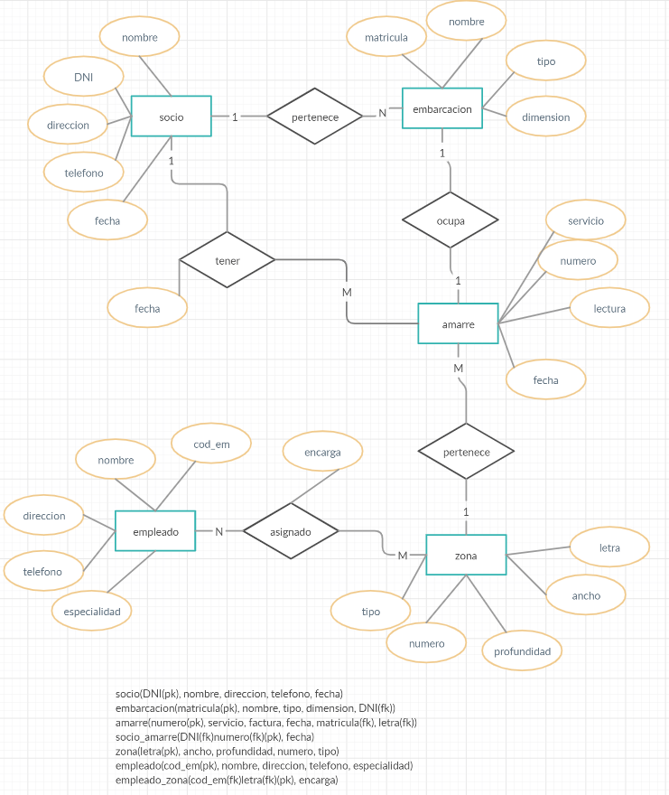

Problema 8 de práctica 4

Una compañía de seguros desea que se haga un diseño de una base de datos para gestionar toda la información referente a los seguros que ofrece, los clientes a los que atiende y los agentes de seguros que trabajan para la compañía. Esta compañía ofrece tres tipos de seguros: • Seguros de Hogar: los seguros de este tipo ofrecidos por la compañía están ofertados de forma fija (es decir se han hecho estudios previos), según el valor del continente (la casa), el contenido (muebles, electrodomésticos, joyas, etc.), riesgos auxiliares (responsabilidad civil, asalto y otros). Para cada oferta hay una prima asignada. • Seguros de Vida: de la misma forma que los de hogar, existen varias ofertas fijas según la edad y profesión del cliente, y la cobertura económica del seguro. De la misma forma que en los seguros de Hogar, existe un prima fija para cada oferta. • Seguros de Automóvil: también existen ofertas fijas, según la categoría de coche (utilitario, gama media, gama alta, gran turismo, lujo, etc.), años del vehículo, edad del conductor y cobertura (todo riesgo, franquicia, terceros, etc.). A cada una de estas ofertas le corresponde una prima. Para llevar un control de las comisiones que se llevan los agentes y de sus carteras correspondientes, la compañía necesita tener almacenados los datos de los agentes, considerándose de interés el nombre, DNI, dirección y teléfono. Para el pago de comisiones y carteras (se entiende por “cartera” la comisión anual del agente mientras el seguro este vigente), será necesario saber qué agente ha realizado qué seguro y en qué fecha. La compañía considera como datos de interés referentes al cliente (sea cual sea el seguro que contrate), los siguientes: Nombre, dirección, teléfono y DNI. Otras consideraciones sobre la contratación de seguros por parte del cliente son: • Seguros Hogar: fecha del contrato del seguro y dirección del inmueble asegurado. • Seguros Automóvil: fecha contratación, matrícula del vehículo, recargos y descuentos. • Otras consideraciones: Un cliente puede contratar más de un seguro de Vida, más de un seguro de Hogar y más de un seguro de Automóvil. Además estos contratos pueden realizarse a través de distintos agentes. Los beneficiarios de seguros de vida pueden serlo de varios seguros, e incluso de varios clientes distintos. Por supuesto un cliente puede nombrar a varios beneficiarios de un mismo seguro de vida.

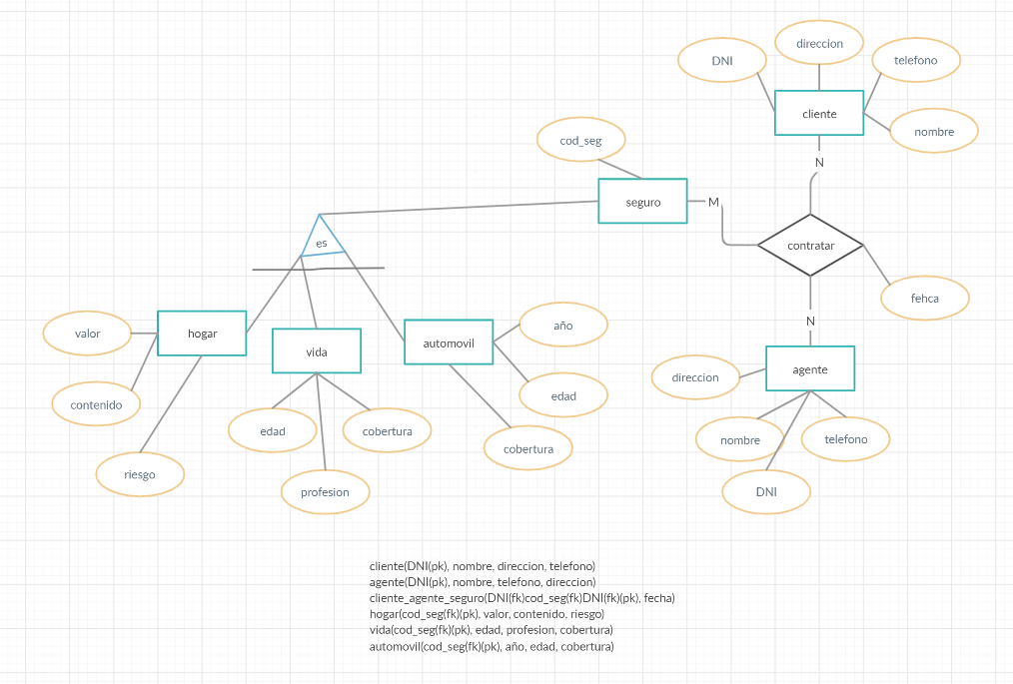

Problema 9 de práctica 4

Una oficina de patentes desea disponer de una Base de Datos que contenga toda la información relativa a la presentación de patentes, inventores que las presentan y las empresas que desean comprarlas. Esta información tendrá que estar organizada teniendo en cuenta los siguientes puntos: • Los datos de interés referentes a cada patente serán el número de patente y el nombre del invento. La patente sólo puede pertenecer a un único inventor, no pudiendo realizarse varias patentes referentes al mismo invento. • Los inventores vendrán definidos por su nombre, D.N.I., dirección y teléfono. Estos inventores podrán obtener varias patentes, siempre que éstas sean de diferentes inventos. Es importante saber la fecha en la cual se ha obtenido la patente. • Hay que tener en cuenta los casos en los que un inventor asesore a otros en el desarrollo de un invento. • Cada inventor tendrá uno o varios ayudantes que vendrán definidos por su nombre, dirección, teléfono y D.N.I.. Además, estos ayudantes sólo podrán serlo de un inventor. • Cada patente podrá se comprada por una sola empresa y una empresa podrá comprar diferentes patentes, siendo de interés la fecha de compra de la patente. Las empresas vienen definidas por un código de empresa, nombre, dirección y sus teléfonos. • Las empresas, al realizar la compra de una patente, pueden tener interés en contratar a su inventor. Es importante saber en qué fecha un inventor es contratado por una empresa con una patente determinada. • Un ayudante puede ser contratado por una empresa con independencia de que la empresa haya contratado o no al inventor del que es ayudante, siendo importante conocer la fecha de contratación.

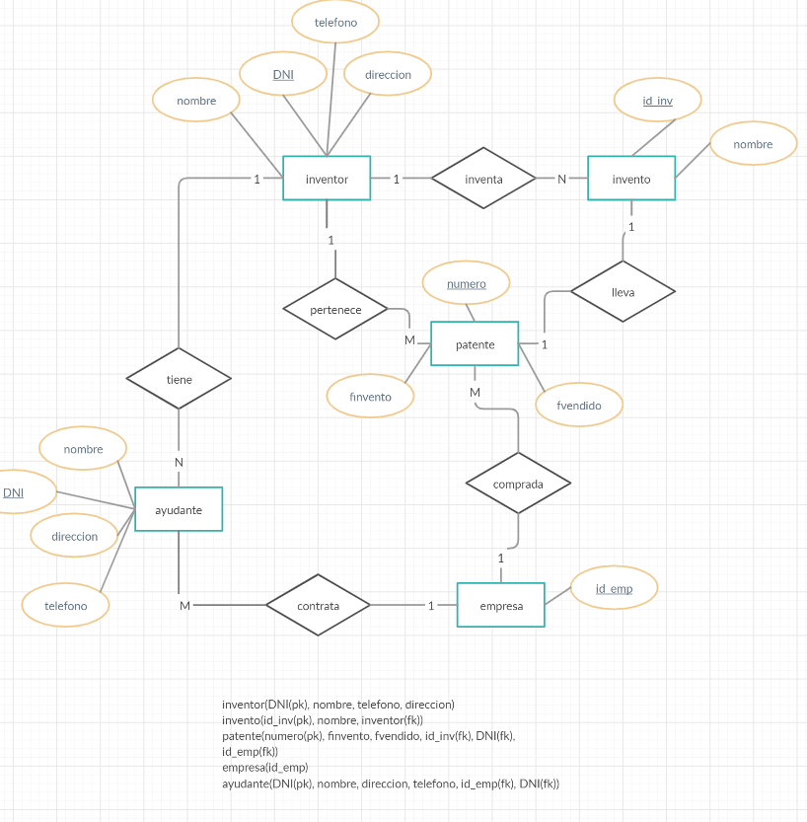

Problema 10 de práctica 4

La Policía quiere crear una base de datos sobre la seguridad en algunas entidades bancarias. Para ello tiene en cuenta: • Que cada entidad bancaria se caracteriza por un código y por el domicilio de su Central. • Que cada entidad bancaria tiene más de una sucursal que también se caracteriza por un código y por el domicilio, así como por el número de empleados de dicha sucursal. • Que cada sucursal contrata, según el día, algunos vigilantes jurados, que se caracterizan por un código y su edad. Un vigilante puede ser contratado por diferentes sucursales (incluso de diferentes entidades), en distintas fechas y es un dato de interés dicha fecha, así como si se ha contratado con arma o no. • Por otra parte, se quiere controlar a las personas que han sido detenidas por atracar las sucursales de dichas entidades. Estas personas se definen por una clave (código) y su nombre completo. • Alguna de estas personas están integradas en algunas bandas organizadas y por ello se desea saber a qué banda pertenecen, sin ser de interés si la banda ha participado en el delito o no Dichas bandas se definen por un número de banda y por el número de miembros. • Así mismo, es interesante saber en qué fecha ha atracado cada persona una sucursal. Evidentemente, una persona puede atracar varias sucursales en diferentes fechas, así como que una sucursal puede ser atracada por varias personas. • Igualmente, se quiere saber qué Juez ha estado encargado del caso, sabiendo que un individuo, por diferentes delitos, puede ser juzgado por diferentes jueces. Es de interés saber, en cada delito, si la persona detenida ha sido condenada o no y de haberlo sido, cuánto tiempo pasará en la cárcel. Un Juez se caracteriza por una clave interna del juzgado, su nombre y los años de servicio. NOTA: En ningún caso interesa saber si un vigilante ha participado en la detención de un atracador.

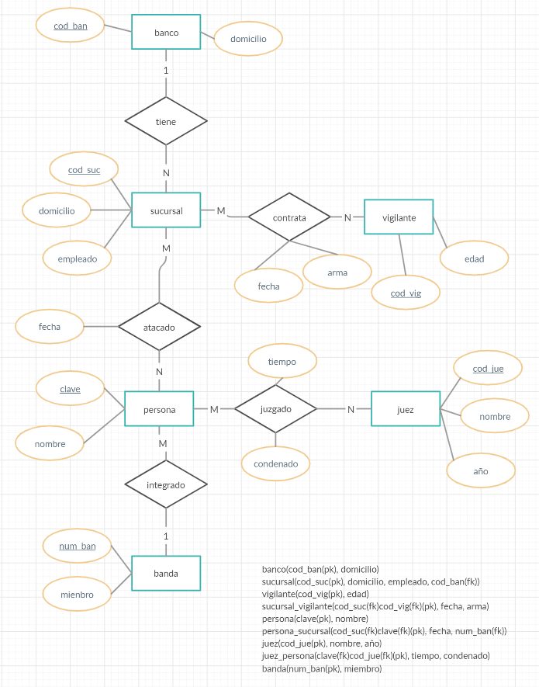

Problema 11 de práctica 4

En un centro hospitalario se desea informatizar parte de la gestión relativa a pacientes. Tras el análisis realizado, se establecen los siguientes requerimientos: • Los datos de interés que se desea almacenar del paciente son: n° de la Seguridad Social, DNI, nombre, apellidos y fecha de nacimiento. • Un paciente estará asignado a una cama determinada de una planta del hospital, pudiendo estar a lo largo del tiempo de ingreso en diferentes camas y plantas, siendo significativa la fecha de asignación de cama y el número de ésta. Habrá que tener en cuenta que las camas se numeran correlativamente por cada planta, es decir, existirá la cama número 12 de la tercera planta y también la número 12 de la séptima planta. Las plantas del hospital estarán identificadas por número de planta, su nombre y n° de camas de que dispone. • Por cada paciente se entregará hasta un máximo de 4 tarjetas de visita. Estas tarjetas de visita serán válidas para visitar a un único paciente. La tarjeta de visita se definirá por: n° de tarjeta de visita y la hora de comienzo y de final en que se puede visitar al enfermo. • A un paciente le pueden atender diferentes médicos, siendo significativa por cada visita médica la fecha y hora de ésta. Y un paciente puede tener diferentes diagnósticos de enfermedad, siendo significativa la fecha de diagnóstico. Por otra parte, un médico puede tratar diferentes tipos de diagnósticos y viceversa. • Los datos de interés de los médicos serán: código del médico, nombre y apellidos. Los datos de interés de los diagnósticos serán: código de diagnóstico y descripción. NOTA: una vez dado de alta un paciente se traslada toda la información relativa a éste a un fichero histórico.

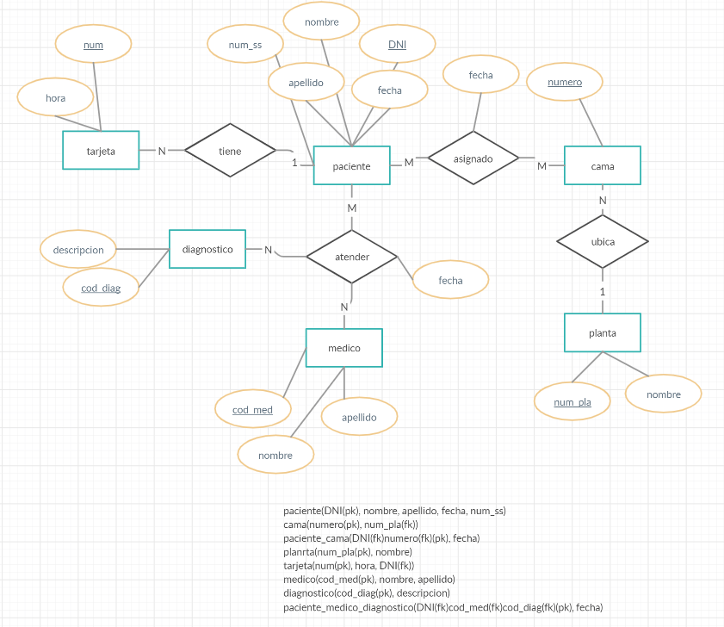

Problema 12 de práctica 4

Un zoo necesita una aplicación informática para llevar su organización respecto a las especies que posee, los empleados (cuidadores y guías), y los distintos itinerarios de visita que ofrece. La información está estructurada de la siguiente manera: • Especies: de las especies interesa saber el nombre en español, el nombre científico y una descripción general. Hay que tener en cuenta que una especie puede vivir en diferentes hábitats naturales y que un hábitat puede ser ocupado por diferentes especies. Las especies se encuentran en distintas zonas del parque de manera que cada especie está en una zona y en una zona hay varias especies. • Hábitats: los diferentes hábitats naturales vienen definidos por el nombre, el clima y el tipo de vegetación predominantes, así como el continente o continentes en los que se encuentran. • Zonas: las zonas del parque en las que se encuentran las distintas especies vienen definidas por el nombre y la extensión que ocupan. • Itinerarios: los itinerarios discurren por distintas zonas del parque. La información de interés para los itinerarios es: código de itinerario, la duración del recorrido, la longitud del itinerario, el máximo número de visitantes autorizado y el número de distintas especies que visita. Hay que tener en cuenta que un itinerario recorre distintas zonas del parque y que una zona puede ser recorrida por diferentes itinerarios. • Guías: los guías del parque vienen definidos por el nombre, dirección, teléfono y fecha en la que comenzaron a trabajar en el zoo. Interesa saber qué guías llevan qué itinerarios, teniendo en cuenta que un guía puede llevar varios itinerarios y que un itinerario puede ser asignado a diferentes guías en diferentes horas, siendo éstas un dato de interés. • Cuidadores: los cuidadores vienen definidos por el nombre, dirección, teléfono y fecha de ingreso en el parque. Hay que tener en cuenta que un cuidador puede estar a cargo de varias especies y que una especie puede ser atendida por varios cuidadores, siendo de interés la fecha en la que un cuidador se hace cargo de una especie.

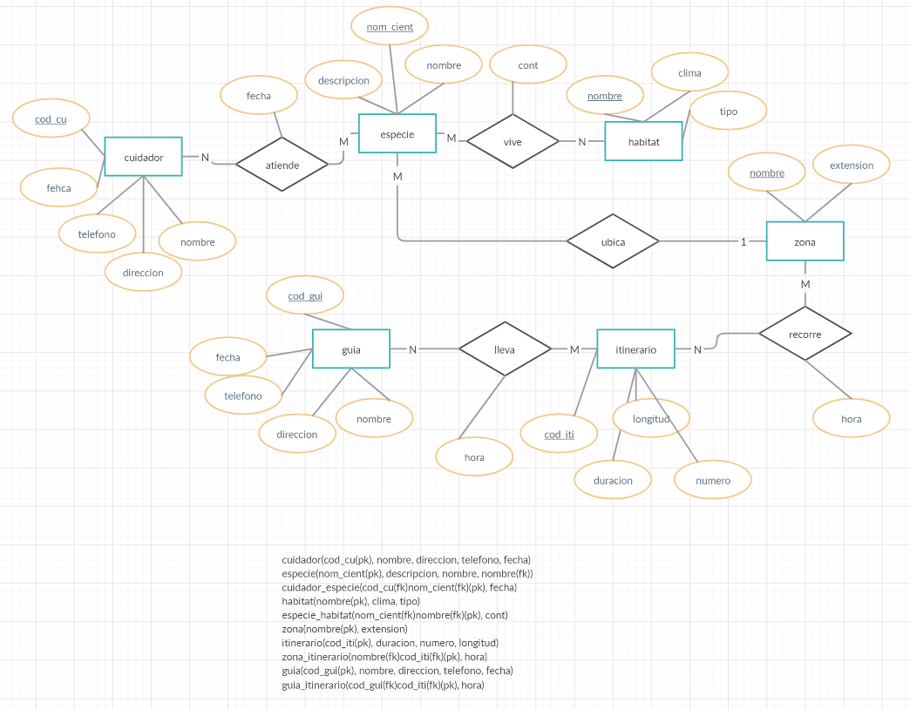

Problema 1 de internet

Una base de datos para una pequeña empresa debe contener información acerca de clientes, artículos y pedidos. Hasta el momento se registran los siguientes datos en documentos varios: • Para cada cliente: Número de cliente (único), Direcciones de envío (varias por cliente), Saldo, Límite de crédito (depende del cliente, pero en ningún caso debe superar los 3.000.000 pts), Descuento. • Para cada artículo: Número de artículo (único), Fábricas que lo distribuyen, Existencias de ese artículo en cada fábrica, Descripción del artículo. • Para cada pedido: Cada pedido tiene una cabecera y el cuerpo del pedido. La cabecera está formada por el número de cliente, dirección de envío y fecha del pedido. El cuerpo del pedido son varias líneas, en cada línea se especifican el número del artículo pedido y la cantidad. Además, se ha determinado que se debe almacenar la información de las fábricas. Sin embargo, dado el uso de distribuidores, se usará: Número de la fábrica (único) y Teléfono de contacto. Y se desean ver cuántos artículos (en total) provee la fábrica. También, por información estratégica, se podría incluir información de fábricas alternativas respecto de las que ya fabrican artículos para esta empresa. Nota: Una dirección se entenderá como Nº, Calle, Comuna y Ciudad. Una fecha incluye hora. Se pide hacer el diagrama ER para la base de datos que represente esta información.

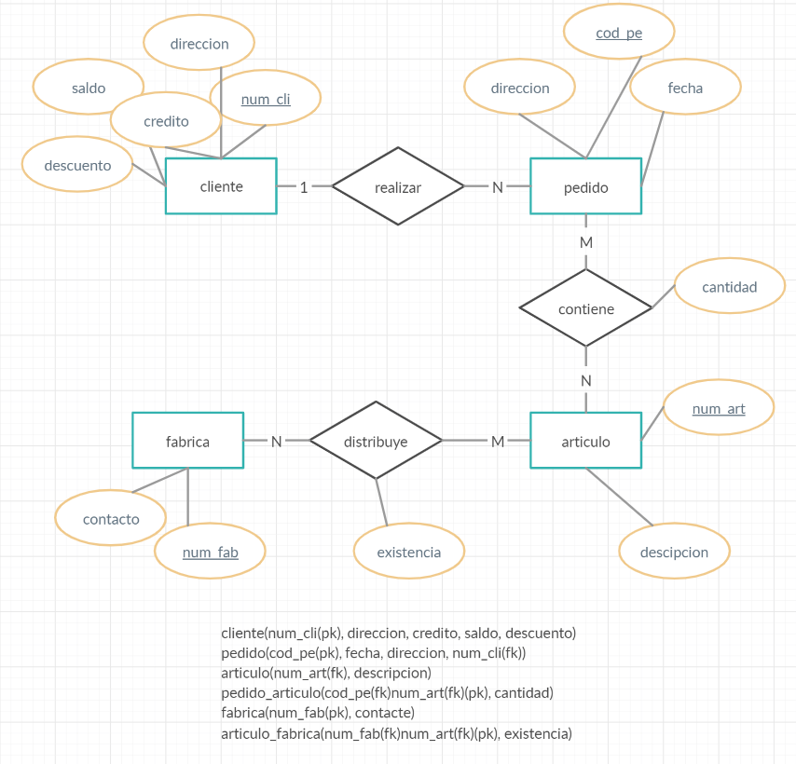

Problema 2 de internet

Le contratan para hacer una BD que permita apoyar la gestión de un sistema de ventas. La empresa necesita llevar un control de proveedores, clientes, productos y ventas. Un proveedor tiene un RUT, nombre, dirección, teléfono y página web. Un cliente también tiene RUT, nombre, dirección, pero puede tener varios teléfonos de contacto. La dirección se entiende por calle, número, comuna y ciudad. Un producto tiene un id único, nombre, precio actual, stock y nombre del proveedor. Además se organizan en categorías, y cada producto va sólo en una categoría. Una categoría tiene id, nombre y descripción. Por razones de contabilidad, se debe registrar la información de cada venta con un id, fecha, cliente, descuento y monto final. Además se debe guardar el precio al momento de la venta, la cantidad vendida y el monto total por el producto.

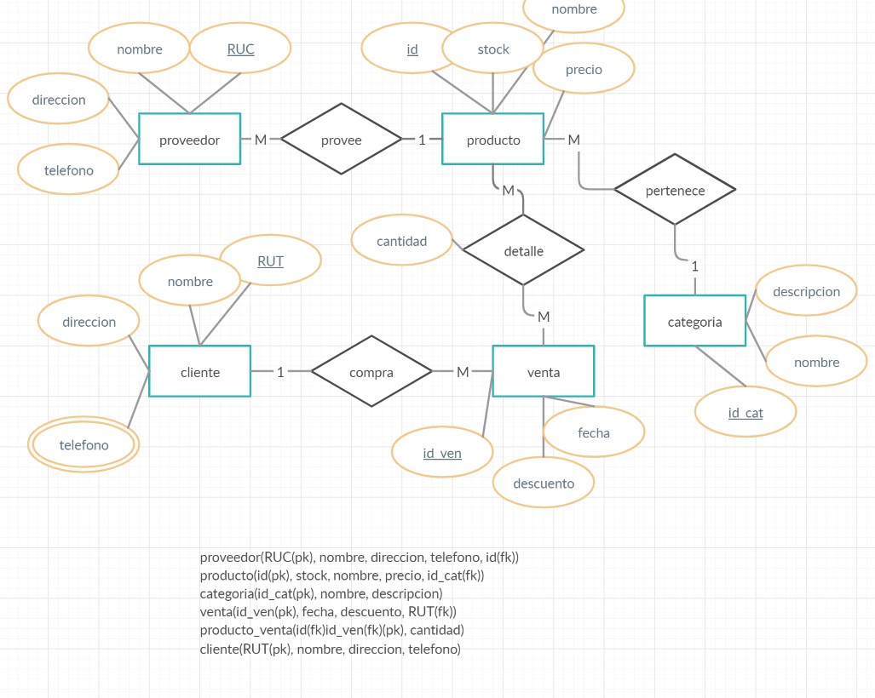

Problema 3 de internet

Diseñar un esquema E/R que recoja la organización de una base de datos para contener la información sobre todas las carreteras del país, sabiendo que se deben cumplir las siguientes especificaciones: - Las carreteras están divididas en varias categorías (locales, comerciales, regionales, nacionales, autovías, etc). - Las carreteras se dividen en tramos. Un tramo siempre pertenece a una única carretera y no puede cambiar de carretera. - Un tramo puede pasar por varias comunas, interesando conocer el Km de la carretera y la comuna donde empieza el tramo y en donde termina. - Para los tramos que suponen principio o final de carretera, interesa saber si es que la carretera concluye físicamente o es que confluye en otra carretera. En este caso, interesa conocer con qué carretera confluye y en qué kilómetro, tramo y comuna.

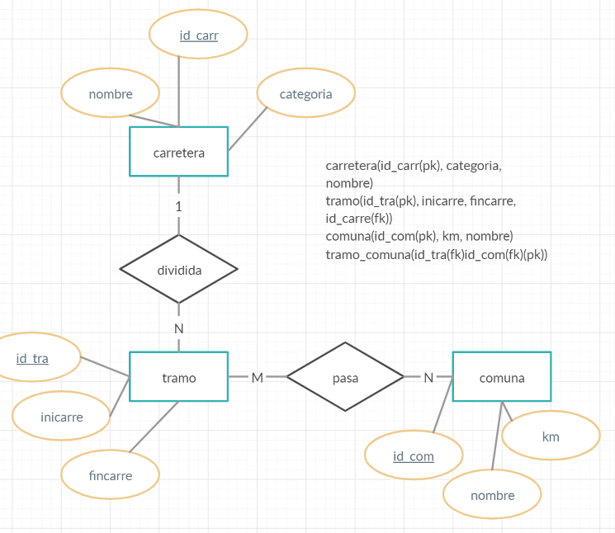

Problema 4 de internet

Las sedes olímpicas se dividen en complejos deportivos. Los complejos deportivos se subdividen en aquellos en los que se desarrolla un único deporte y en los polideportivos. Los complejos polideportivos tienen áreas designadas para cada deporte con un indicador de localización (ejemplo: centro, esquinaNE, etc.). Un complejo tiene una localización, un jefe de organización individual y un área total ocupada. Los dos tipos de complejos (deporte único y polideportivo) tendrán diferentes tipos de información. Para cada tipo de sede, se conservará el número de complejos junto con su presupuesto aproximado. Cada complejo celebra una serie de eventos (ejemplo: la pista del estadio puede celebrar muchas carreras distintas.). Para cada evento está prevista una fecha, duración, número de participantes, número de comisarios. Una lista de todos los comisarios se conservará junto con la lista de los eventos en los que esté involucrado cada comisario ya sea cumpliendo la tarea de juez u observador. Tanto para cada evento como para el mantenimiento se necesitará cierto equipamiento (ejemplo: arcos, pértigas, barras paralelas, etc).

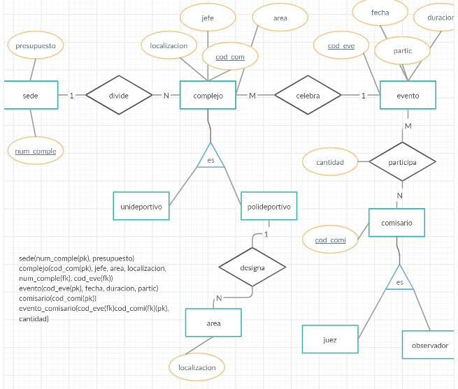

Problema 5 de internet

Una empresa de aparatos electrónicos desea informatizar sus datos. Escribir el diagrama ER que responda a la siguiente especificación verbal: Cada aparato electrónico viene determinado por un código ´único y una descripción. Además cada aparato corresponde a un tipo de electrodomésticos (a lo sumo). Cada tipo de electrodoméstico (televisor, mp3, lavadora, etc) tiene un nombre y unas características (un campo de texto). Se supone que no hay dos tipos con el mismo nombre y características. Algunos tipos pueden formar parte de otro tipo más general (mp3 de aparato de música), pero en este caso solo forman parte de un ´único tipo. Los componentes son las piezas que forman el aparato. Vienen dados por un nombre (por ejemplo transformador) y unas especificaciones (un campo de texto). También nos interesa conocer datos de los fabricantes de componentes: su CIF (´único) y su domicilio social. Cada aparato puede llevar cualquier cantidad de componentes. Interesa saber para cada aparato qué componentes lleva y qué fabricante suministra cada componente. Un aparato puede llevar muchas unidades de un mismo componente (interesa saber cuántas), pero en este caso todas estarán suministradas por el mismo fabricante y con un mismo precio.

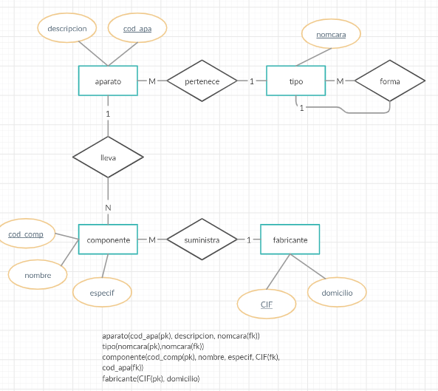

Problema 6 de internet

Se desea diseñar una base de datos para almacenar y gestionar la información empleada por un concesionario de automóviles, teniendo en cuenta los siguientes aspectos: A un concesionario de coches llegan clientes para comprar automóviles. De cada coche interesa saber la matricula, modelo, marca y color. Un cliente puede comprar varios coches en el concesionario. Cuando un cliente compra un coche, se le hace una ficha en el concesionario con la siguiente información: dni, nombre, apellidos, dirección y teléfono. Los coches que el concesionario vende pueden ser nuevos o usados (de segunda mano). De los coches nuevos interesa saber el número de unidades que hay en el concesionario. De los coches viejos interesa el número de kilómetros que lleva recorridos. El concesionario también dispone de un taller en el que los mecánicos reparan los coches que llevan los clientes. Un mecánico repara varios coches a lo largo del día, y un coche puede ser reparado por varios mecánicos. Los mecánicos tienen un dni, nombre, apellidos, fecha de contratación y salario. Se desea guardar también la fecha en la que se repara cada vehículo y el número de horas que se ha tardado en arreglar cada automóvil.

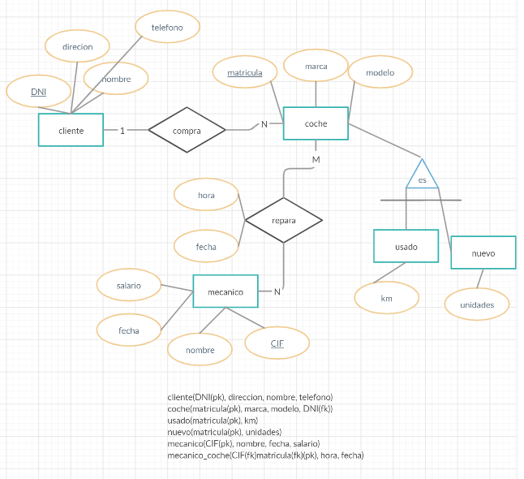

Problema 7 de internet

Se desea diseñar un diagrama ER para representar fracciones. Cada fracción queda determinada por dos números enteros, el numerador y el denominador. Algunas fracciones son las fracciones reducidas de otras. Por ejemplo, 1/4 es la fracción reducida de 6/24. Se verifica que todo numero racional tiene una única fracción reducida (solo se llama fracción reducida a la que ya está totalmente simplificada). Además de conocer la fracción reducida asociada a cada fracción, interesa saber el factor de reducción asociado (en el caso de 6/24 y 1/4 el factor es 6). Dos fracciones se deben considerar diferentes si tienen el numerador o el denominador diferentes, aunque correspondan a la misma fracción reducida.

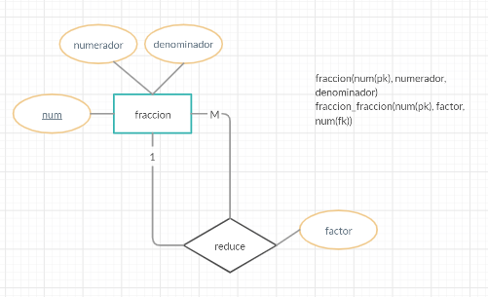

Problema 8 de internet

El gerente de la fábrica de muebles MosKea, Sr. Bert Oldosen, ha decidido utilizar un sistema de Base de Datos para representar la estructura de los muebles que distribuye. Realizar el diagrama ER correspondiente teniendo en cuenta que: Los muebles están representados por un nombre ´único. También se quiere conocer su precio. Todo mueble está formado por una o más piezas. Cada pieza tiene un identificador ´único y puede formar parte de varios muebles. Interesa apuntar cuántas unidades de cada pieza componen el mueble. Todas las unidades de una pieza se encuentran en uno o más estantes del almacén. El estante viene determinado de forma ´única por dos valores: pasillo y altura. Además de en qué estantes están las piezas interesa conocer cuántas unidades de la pieza hay almacenadas en cada estante.

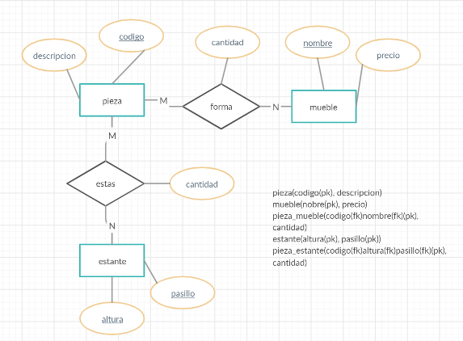

Problema 9 de internet

Definir el esquema conceptual en el modelo E/R para un juego de ordenador. En el juego se utilizan conceptos como el de personaje, objeto y escenario. Sabemos que: Cada personaje tiene un nombre ´único y lleva asociados 3 valores numéricos indicando su nivel de fuerza, inteligencia y habilidad. Además, interesa saber en cada momento en qué escenario (número de escenario) se encuentra. Cada personaje puede dominar a otros personajes (a 0 o más), pero sólo puede ser dominado por otro, o por ninguno. Los personajes tienen en cada momento algunos objetos en su poder. Además de saber qué objetos tiene cada personaje hay que guardar información acerca de en qué momento (hora, minuto y segundo) cogió el personaje el objeto. Puede haber objetos que no estén en posesión de ningún personaje (no los ha encontrado nadie aun), pero ninguno puede pertenecer a dos personajes al mismo tiempo. Los objetos se distinguen entre sí por un código y tienen asociado un número de escenario, el número del escenario en el que se encuentran situados al comienzo del juego. Cada escenario puede contener 0 o más objetos. Cada escenario tiene un número que lo identifica y 2 factores riesgo, tiempo que indican características particulares del escenario

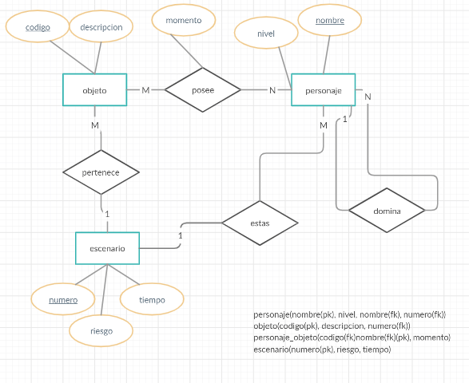

Problema 10 de internet

Una empresa esta dividida en varios departamentos de los que se conoce su nombre que los identifica y número de interno. De los funcionarios se conoce su número, nombre, dirección y departamento en el que trabaja. Si el funcionario es chofer, se conoce su número de libreta y número de accidentes que tuvo. Si es administrativo, los idiomas que habla. Si es técnico, las especialidades en las que puede trabajar. La empresa tiene un conjunto de coches (conducidos por chóferes) de los que se conoce matrícula y marca. A cualquier chofer se le puede asignar cualquier coche. Se registra la fecha en que cada chofer manejó cada coche. Un Chofer conduce un coche por día y no siempre el mismo. Además la empresa lleva adelante un conjunto de proyectos (identificados por un número) en los que trabajan los empleados técnicos. Estos proyectos tienen un nombre, fecha de comienzo y de finalización. Un técnico puede trabajar en varios proyectos y viceversa.

